湖北欣泽霏药业有限公司
仿制药基地建设项目
阶段性竣工环境保护验收监测报告表

建设单位： | 湖北欣泽霏药业有限公司
编制单位： | 黄冈益清环保科技有限责任公司
二〇二六年十月

建设单位：湖北欣泽霏药业有限公司

建设单位法人代表: 李永进 （签字）
编制单位：黄冈益清环保科技有限责任公司
编制单位法人代表: 万意 （签字）

建设单位：湖北欣泽霏药业有限公司（盖章）

电话: 15629439860

注册地址：罗田县经济技术开发区
编制单位：黄冈益清环保科技有限责任公司（盖章）
电话: 15897892205
地址：麻城市鼓楼办事处杜鹃大道二桥东一号

目 录

表一 项目基本情况 1
表二 工程概况 5
表三 主要污染源、污染物处理和排放 22
表四 建设项目环境影响报告表主要结论及审批部门决定 25
表五 验收监测质量保证及质量控制 28
表六 验收监测内容 31
表七 验收监测期间生产工况记录以及验收监测结果 33
表八 环保检查结果 39
表九 验收监测结论 45
建设项目工程竣工环境保护“三同时”验收登记表 47

附图：
附图1 项目地理位置图
附图2 项目周边关系图
附图3 项目总平面布置图
附图4 项目厂区污水管网图
附图5 项目厂区雨水管网图
附图6 项目验收监测点位示意图
附图7 项目卫生防护距离包络线图
附件：
附件1 营业执照
附件2 项目环评批复
附件3 项目验收监测报告
附件4 一般固废处置合同
附件5 危险废物处置合同及资质
附件6 工况说明
附件7 说明
附件8 承诺函
附件9 排污许可
附件10 突发环境事件应急预案备案表
附表：
1、建设项目工程竣工环境保护“三同时”验收登记表

表一 项目基本情况
建设项目名称 | 湖北欣泽霏药业有限公司仿制药基地建设项目
建设单位名称 | 湖北欣泽霏药业有限公司
建设项目性质 | 新建 ■扩建 改建 迁建 技术改造
环评设计规模 | 年产盐酸托莫西汀口服溶液5万瓶、左氧氟沙星口服溶液20万瓶、阿仑膦酸钠口服溶液10万瓶、肌苷口服液10万瓶、肌苷口服溶液10万瓶、阿法骨化醇滴剂20万瓶、骨化三醇口服溶液15万瓶。
实际建设规模 | 年产盐酸托莫西汀口服溶液5万瓶、左氧氟沙星口服溶液20万瓶、阿仑膦酸钠口服溶液10万瓶、阿法骨化醇滴剂24万瓶、骨化三醇口服溶液5万瓶。
建设项目  环评时间 | 2025年8月 | 开工建设时间 |  | 2026年2月
投入试生产  时间 | 2026年6月 | 验收现场监测时间 |  | 2026年8月26日~8月27日
环评报告表  审批部门 | 黄冈市生态环境局 | 环评报告表编制单位 |  | 湖北黄达环保技术咨询有限公司
环保设施  设计单位 | 湖北欣泽霏药业有限公司 | 环保设施施工单位 |  | 湖北欣泽霏药业有限公司
投资总概算 | 18000万元 | 环保投资总概算 | 60万元 | 比例 | 0.33%
实际总投资 | 16800万元 | 实际环保投资 | 57万元 | 比例 | 0.34%
验收监测依据 | （1）《中华人民共和国生态环境法典》（2026年3月12日第十四届全国人民代表大会第四次会议通过）；  （2）《建设项目环境保护管理条例》（中华人民共和国国务院令第682号，2017年10月1日起施行）；  （8）关于发布《建设项目竣工环境保护验收暂行办法》的公告（国环规环评[2017]4号，2017年11月22日实施）；  （9）《建设项目竣工环境保护验收技术指南 污染影响类》（2018年5月16日实施）；  （10）关于印发《污染影响类建设项目重大变动清单（试行）》的通知（环办环评函[2020]688号，2020年12月）；  （11）湖北黄达环保技术咨询有限公司编制的《湖北欣泽霏药业有限公司仿制药基地建设项目》（2025年8月）；  （12）《关于湖北欣泽霏药业有限公司仿制药基地建设项目环境影响报告表的批复》（黄环05审[2026]6号），2026年2月28日；  （13）2026年3月排污许可证登记变更，登记编号：91421123667656008Q001X。有效期为：2026年3月6日至2031年3月5日。
验收监测评价标准、标号、级别、限值 | 1、污染物排放标准  （1）废气：本项目运营期废气主要为工艺废气、质检化验废气、污水处理站恶臭、天然气锅炉燃烧废气。工艺废气排放执行《大气污染物综合排放标准》（GB16297-1996）表2限值要求。质检化验废气排放执行《制药工业大气污染物排放标准》（GB37823-2019）表C.1限值要求；污水处理站废气排放执行《恶臭污染物排放标准》（GB14554-93）表1限值要求；天然气锅炉燃烧废气排放执行《锅炉大气污染物排放标准》（GB13271-2014）表2限值要求。厂区内无组织废气非甲烷总烃排放执行《制药工业大气污染物排放标准》（GB37823-2019）表C.1中NMHC排放限值要求。厂界废气排放执行《大气污染物综合排放标准》（GB16297-1996）、《制药工业大气污染物排放标准》（GB37823-2019）表4限值要求。  （2）废水：本项目运营期废水主要为生产废水（洗瓶废水、锅炉废水、设备清洗废水、质检废水、车间清洁废水、纯水制备浓水、软水制备浓水、初期雨水）。生产废水经厂内污水处理站（絮凝沉淀+水解酸化+SBR）处理后进入罗田县长源污水处理厂。外排废水执行罗田县长源污水处理厂接管标准。  （3）噪声：本项目运营期厂界东南侧噪声执行《工业企业厂界环境噪声排放标准》（GB12348-2008）中的4类标准，其它执行《工业企业厂界环境噪声排放标准》（GB12348-2008）中的3类标准。  （4）固废：项目一般工业固体废物执行《一般工业固体废物贮存和填埋污染控制标准》（GB18599-2020）和危险废物执行《危险废物贮存污染控制标准》（GB18597-2023）。  表1-1 污染物排放标准明细表
  要素  分类 | 标准名称 | 标准限值 |  | 评价对象
  要素  分类 | 标准名称 | 参数名称 | 限值 | 评价对象
  废气 | 《大气污染物综合排放标准》（GB16297-1996）表2 | 颗粒物 | 无组织1.0mg/m³ | 厂界（工艺废气、质检废气）
  废气 | 《大气污染物综合排放标准》（GB16297-1996）表2 | 非甲烷总烃 | 无组织4.0mg/m³ | 厂界（工艺废气、质检废气）
  废气 | 《制药工业大气污染物排放标准》（GB37823-2019）  表4 | HCl | 无组织0.2mg/m³ | 厂界（工艺废气、质检废气）
  废气 | 《恶臭污染物排放标准》（GB14554-93）表2要求 | 氨 | 无组织1.5mg/m³ | 厂界（污水处理站恶臭）
  废气 | 《恶臭污染物排放标准》（GB14554-93）表2要求 | 硫化氢 | 无组织0.06mg/m³ | 厂界（污水处理站恶臭）
  废气 | 《锅炉大气污染物排放标准》（GB13271-2014）表2中燃气 | 颗粒物 | 20mg/m³ | 天然气锅炉燃烧废气
  废气 | 《锅炉大气污染物排放标准》（GB13271-2014）表2中燃气 | 二氧化硫 | 50mg/m³ | 天然气锅炉燃烧废气
  废气 | 《锅炉大气污染物排放标准》（GB13271-2014）表2中燃气 | 氮氧化物 | 200mg/m³ | 天然气锅炉燃烧废气
  废气 | 《锅炉大气污染物排放标准》（GB13271-2014）表2中燃气 | 烟气黑度 | ≤1 | 天然气锅炉燃烧废气
  废气 | 《制药工业大气污染物排放标准》（GB37823-2019）表C.1 | 非甲烷总烃 | 1h平均浓度值：10mg/m³ | 厂区内厂房外
  废气 | 《制药工业大气污染物排放标准》（GB37823-2019）表C.1 | 非甲烷总烃 | 任意一次浓度值：30mg/m³ | 厂区内厂房外
  废水 | 罗田县长源污水处理厂接管标准 | pH | 6.5～9.5（无量纲） | 办公生活废水、生产废水
  废水 | 罗田县长源污水处理厂接管标准 | COD | 500mg/L | 办公生活废水、生产废水
  废水 | 罗田县长源污水处理厂接管标准 | BOD₅ | 350mg/L | 办公生活废水、生产废水
  废水 | 罗田县长源污水处理厂接管标准 | NH₃-N | 250mg/L | 办公生活废水、生产废水
  废水 | 罗田县长源污水处理厂接管标准 | SS | 35mg/L | 办公生活废水、生产废水
  废水 | 罗田县长源污水处理厂接管标准 | 总磷 | 4mg/L | 办公生活废水、生产废水
  废水 | 罗田县长源污水处理厂接管标准 | 氯化物 | 800mg/L | 办公生活废水、生产废水
  废水 | 罗田县长源污水处理厂接管标准 | 动植物油 | 100mg/L | 办公生活废水、生产废水
  噪声 | 《工业企业厂界环境噪声排放标准》（GB12348-2008） | 等效连续A声级 | 3类：昼间65dB(A)/夜间55dB(A) | 厂界东北侧
   |  |  |  | 厂界西北侧
   |  |  |  | 厂界西南侧
  噪声 | 《工业企业厂界环境噪声排放标准》（GB12348-2008） | 等效连续A声级 | 4类：昼间70dB(A)/夜间55dB(A) | 厂界东南侧
  固体废物 | 按照《一般工业固体废物贮存和填埋污染控制标准》（GB18599-2020）和危险废物执行《危险废物贮存污染控制标准》（GB18597-2023）

表二 工程概况
1、项目建设基本情况
湖北欣泽霏药业有限公司注册成立于2007年，主要从事药品、中药饮片、预包装食品和保健食品等的生产和销售。为了抓住机遇，满足市场的需求，公司经过市场调研和分析后，收购了位于罗田经济技术开发区原湖北金罗丝绸有限公司的厂地，投资1.6亿元建设“医药制剂生产、食品饮料加工、中药饮片生产项目”（医疗器械和消毒用品项目因市场原因暂时不实施）。项目占地面积约35955.7m²，对原湖北金罗丝绸有限公司的厂房、仓库等进行改建后加以利用，同时新建3座生产厂房，配套建设给排水、供配电、供热、环保等公辅设施。项目分两期建设，其中一期建设片剂、胶囊剂、颗粒剂和口服液制剂生产线各1条，二期建设食品饮料生产线和中药饮片生产线各1条。建成后年产片剂3500万片、胶囊剂1000万粒、颗粒剂500万袋、口服液300万支，年产食品饮料1000万瓶、中药饮片200吨。
2025年11月已对《湖北欣泽霏药业有限公司医药制剂生产、食品饮料加工、中药饮片、医疗器械、消毒用品生产项目》一期进行了验收并已备案。
根据当前市场需求，湖北欣泽霏药业有限公司投资18000万元，建设《湖北欣泽霏药业有限公司仿制药基地建设项目》。利用现有GMP综合制剂车间的口服液体制剂生产线生产盐酸托莫西汀口服溶液、左氧氟沙星口服溶液、阿仑膦酸钠口服溶液、肌苷口服液、肌苷口服溶液，利用现有7#车间新建口服液体制剂生产线2条（滴剂生产线2条），用于生产阿法骨化醇滴剂、骨化三醇口服溶液，并配套环保、供热、给排水等设施，项目建成后年产盐酸托莫西汀口服溶液5万瓶、左氧氟沙星口服溶液20万瓶、阿仑膦酸钠口服溶液10万瓶、肌苷口服液10万瓶、肌苷口服溶液10万瓶、阿法骨化醇滴剂20万瓶、骨化三醇口服溶液15万瓶。
本次为阶段性验收，验收内容为：利用现有GMP综合制剂车间的口服液体制剂生产线生产盐酸托莫西汀口服溶液、左氧氟沙星口服溶液，阿仑膦酸钠口服溶液、阿法骨化醇滴剂、骨化三醇口服溶液；并配套环保、供热、给排水等设施，项目建成后年产盐酸托莫西汀口服溶液5万瓶、左氧氟沙星口服溶液20万瓶、阿仑膦酸钠口服溶液10万瓶、阿法骨化醇滴剂24万瓶、骨化三醇口服溶液5万瓶。由于肌苷口服液、肌苷口服溶液生产线未投产，因此，肌苷口服液10万瓶、肌苷口服溶液10万瓶不在本次验收范围。
2019年4月完成《湖北欣泽霏药业有限公司仿制药基地建设项目环境影响报告表》，并于2019年4月15日取得黄冈市生态环境局《关于湖北欣泽霏药业有限公司仿制药基地建设项目环境影响报告表的批复》（黄环罗函[2019]12号）。2025年6月17日已完成排污许可证登记延续工作，证书编号：91421123667656008Q001X。有效期为：2025年6月17日至2030年6月16日。
湖北欣泽霏药业有限公司于2026年1月完成《湖北欣泽霏药业有限公司仿制药基地建设项目环境影响报告表》，并于2026年2月28日取得黄冈市生态环境局《关于湖北欣泽霏药业有限公司仿制药基地建设项目环境影响报告表的批复》（黄环05审[2026]6号）。2026年3月排污许可证登记变更，登记编号：91421123667656008Q001X。有效期为：2026年3月6日至2031年3月5日。
根据《中华人民共和国生态环境法典》（2026年3月12日）、国务院令第682号《建设项目环境保护管理条例》（2017年修订版）、《建设项目竣工环境保护验收暂行办法》（国环规环评[2017]4号）等有关规定，建设单位委托黄冈益清环保科技有限责任公司进行自主验收。黄冈益清环保科技有限责任公司进行资料核查和现场踏勘，查阅了有关文件和技术资料，查看了污染物治理及排放、环保设施的落实情况，并根据环评报告表、环评批复文件及相关标准要求于2026年6月编制了监测方案。同时建设单位委托博创检测（湖北）有限公司于2026年8月26日~8月27日对湖北欣泽霏药业有限公司仿制药基地建设项目的废水、废气、噪声进行竣工验收监测并出具监测报告。并根据现场调查情况和检测报告按照《建设项目竣工环境保护验收技术指南 污染影响类》编制完成阶段性竣工环境保护验收监测报告表。
项目阶段性验收核查内容主要为湖北欣泽霏药业有限公司仿制药基地建设项目中的主体工程、配套设施、辅助设施、环保设施的建设、运行及环保要求的落实情况。监测内容为废水排放监测、废气排放监测、噪声排放监测、固体废弃物处置情况检查、环境管理检查。
2.工程内容及规模
（1）地理位置
本项目位于罗田县经济开发区凤山大道102号，地理坐标为E.115°21′57.880″，N.30°44′58.666″。项目净化车间、污水处理站的卫生防护距离为100m。根据现场踏勘，净化车间西北侧约125m处为周家咀居民点，北侧172m处为罗田县第八小学，东南侧107米徽州铺。本项目地理位置图见附图1，项目周边关系图和平面布置图见附图2和附图3。
（2）建设内容
本次阶段性验收项目建设产品及规模见表2-1，建设概况核查见表2-2，主要工程内容核查见表2-3，主要生产设备见表2-4。
表2-1 项目产品及规模一览表
序号 | 建设内容 | 产品名称 | 规格 | 环评设计年生产规模 | 实际年生产规模 | 备注
1 | GMP综合制剂车间  口服液体制剂生产线 | 盐酸托莫西汀口服溶液 | 0.4%（100ml：0.4g）  （以C₁₇H₂₁NO计） | 5万瓶 | 5万瓶 | /
2 | GMP综合制剂车间  口服液体制剂生产线 | 左氧氟沙星口服溶液 | 100ml：2.5g（以C₁₈H₂₀FN₃O₄计） | 20万瓶 | 20万瓶 | /
3 | GMP综合制剂车间  口服液体制剂生产线 | 阿仑膦酸钠口服溶液 | 75ml：70mg（以C₄H₁₃NO₇P₂计） | 10万瓶 | 10万瓶 | /
4 | GMP综合制剂车间  口服液体制剂生产线 | 肌苷口服液 | 1.00% | 10万瓶 | 0万瓶 | 未生产
5 | GMP综合制剂车间  口服液体制剂生产线 | 肌苷口服溶液 | 10ml：0.2g | 10万瓶 | 0万瓶 | 未生产
6 | 7#车间口服液体制剂  生产线 | 阿法骨化醇滴剂 | 20ml：40μg，  10ml：20μg | 20万瓶 | 24万瓶 | 7#车间厂房已建，新增生产线未配置，目前产品在GMP车间生产，骨化三醇口服溶液受市场影响，产能降低，阿法骨化醇滴剂增加10ml规格。
7 | 7#车间口服液体制剂  生产线 | 骨化三醇口服溶液 | 15ml：15μg | 15万瓶 | 5万瓶
表2-2 项目概况核查表
序号 | 基本情况 | 环评及批复阶段建设内容 | 实际建设情况 | 与环评一致性
1 | 项目名称 | 湖北欣泽霏药业有限公司仿制药基地建设项目 | 湖北欣泽霏药业有限公司仿制药基地建设项目 | 一致
2 | 建设地点 | 罗田县经济开发区 | 罗田县经济开发区凤山大道102号 | 一致
3 | 占地面积 | 35955.70m² | 35955.70m² | 一致
4 | 项目性质 | 扩建 | 扩建 | 一致
5 | 项目所属行业 | C2720化学药品  制剂制造 | C2720化学药品制剂制造 | 一致
6 | 总投资 | 18000万元 | 16800万元 | 变化
7 | 环保投资 | 60万元 | 57万元 | 变化
8 | 劳动定员 | 50人 | 50人 | 一致
9 | 工作制度 | 8h/d | 8h/d | 一致
10 | 年工作日 | 300天 | 300天 | 一致
11 | 食堂 | 有食堂 | 有食堂 | 一致
表2-3 项目主要工程内容核查表
序号 | 项目组成 | 名称 | 环评及批复阶段建设内容 |  | 实际建设情况 | 备注 | 与环评一致性
1 | 主体工程 | GMP综合制剂车间 | 2F，位于厂区东部，占地面积3499.52m²；车间东南部设置原料仓库，其他区域设置口服液体制剂生产线、片剂生产线、胶囊生产线、颗粒剂生产线各1条（其中口服液体制剂生产线于本次项目投入生产，其他生产线均于本次项目建设时期统一规划、建设，作远期预留）。车间配套通风设施。 |  | 2F，位于厂区东部，占地面积3499.52m²；车间东南部设置原料仓库，其他区域设置口服液体制剂生产线。车间配套通风设施。 | / | 不一致，片剂生产线、胶囊生产线、颗粒剂生产线未建设）
1 | 主体工程 | 7#车间 | 3F，位于厂区西北部，占地面积2023.04m²；远期预留。 |  | 3F，位于厂区西北部，占地面积2023.04m²。 | 新建 | 车间已建设，新增生产线未配置
2 | 公用工程 | 给水 | 市政给水管网供给。 |  | 市政自来水管网系统 | / | 一致
2 | 公用工程 | 排水 | 雨污分流，污污分流；  后期雨水通过厂区雨水总排口YS001进入市政雨水管网；  生活污水、生产废水、初期雨水经污水处理站处理达标后通过厂区污水总排放口DW001经市政污水管网进入罗田县长源污水处理厂深度处理，尾水注入义水河（长河）。污水处理站处理能力：60m³/d。 |  | 雨污分流，污污分流；  后期雨水通过厂区雨水总排口YS001进入市政雨水管网；生活污水、生产废水、初期雨水经污水处理站处理达标后通过厂区污水总排放口DW001经市政污水管网进入罗田县长源污水处理厂深度处理，尾水注入义水河（长河）。污水处理站处理能力：60m³/d。 | / | 一致
2 | 公用工程 | 供电 | 市政电网供给。 |  | 来自市政电网 | / | 一致
2 | 公用工程 | 供气 | 市政天然气管网供给。 |  | 来自市政天然气管网 | / | 一致
2 | 公用工程 | 供气 | 厂区北侧建设1间1F空压机房，占地面积约146.12m²；  设置1套空压机组，供应能力537Nm³/h，产生压缩空气用于项目厂区生产线用气工段。 |  | 厂区北侧设1间1F空压机房，占地面积约146.12m²；  设置1套空压机组，供应能力537Nm³/h，产生压缩空气用于项目厂区生产线用气工段。 | / | 一致
2 | 公用工程 | 供热 | 厂区北侧建设1栋1F锅炉房，占地面积195.66m²；  设置4t天然气锅炉，产生蒸汽供给项目厂区内生产线用汽工段。 |  | 厂区北侧建设1栋1F锅炉房，占地面积195.66m²；  设置1台4t天然气锅炉，产生蒸汽供给项目厂区内生产线用汽工段。 | / | 一致
3 | 储运工程 | 原料仓库 | 2F，位于GMP综合制剂车间东南部，用于原料暂存。 |  | 2F，位于GMP综合制剂车间东南部，用于原料暂存。 | / | 一致
3 | 储运工程 | 成品仓库 | 2F，位于厂区南部，占地面积1349.05m²；1F用于成品暂存，2F设置质检中心。 |  | 2F，位于厂区南部，占地面积1349.05m²；1F用于成品暂存，2F设置质检中心。 | / | 一致
3 | 储运工程 | 一般固废  暂存间 | 位于厂区北侧，占地面积约60m²；主要暂存项目产生一般工业固废。 |  | 位于厂区北侧，占地面积约60m²；主要暂存项目产生一般工业固废。 | / | 一致
3 | 储运工程 | 危废  暂存间 | 位于厂区北侧，占地面积19.94m²；主要暂存项目产生危险废物。 |  | 位于厂区北侧，占地面积19.94m²；主要暂存项目产生危险废物。 | / | 一致
3 | 储运工程 | 转运 | 厂区外，危废通过资质单位统一转运，其他原辅料、产品、固废等通过货车转运；厂区内，原辅料、产品、固废采用专人专车转运；厂区东南侧设置主出入口。 |  | 厂区外，危废通过资质单位统一转运，其他原辅料、产品、固废等通过货车转运；  厂区内，原辅料、产品、固废采用专人专车转运；厂区东南侧设置主出入口。 | / | 一致
4 | 环保工程 | 废气 | 天然气燃烧废气 | 专用烟道+18m烟囱DA001有组织排放； | 设专用烟道+18m烟囱DA001有组织排放； | / | 一致
4 | 环保工程 | 废气 | 工艺废气 | D级洁净车间正压收集+三级过滤处理后无组织排放，并加强厂区绿化； | 设D级洁净车间正压收集+三级过滤处理后无组织排放，并加强厂区绿化； | / | 一致
4 | 环保工程 | 废气 | 污水处理站恶臭 | 加强区域通风与厂区绿化，无组织排放； | 加强区域通风与厂区绿化，无组织排放； | / | 一致
4 | 环保工程 | 废气 | 质检化验废气 | 通风橱收集后无组织排放，并加强区域通风与厂区绿化； | 通风橱收集后无组织排放，并加强区域通风与厂区绿化； | / | 一致
4 | 环保工程 | 废气 | 食堂油烟 | 油烟净化装置+专用烟道。 | 设油烟净化装置+专用烟道。 | / | 一致
4 | 环保工程 | 废水 | 生活污水、生产废水、初期雨水经污水处理站（絮凝沉淀+水解酸化+SBR）处理，达标后尾水通过厂区污水总排口DW001排入市政污水管网，汇入罗田县长源污水处理厂深度处理。 |  | 生活污水、生产废水、初期雨水经污水处理站（絮凝沉淀+水解酸化+SBR）处理，达标后尾水通过厂区污水总排口DW001排入市政污水管网，汇入罗田县长源污水处理厂深度处理；处理能力：60m³/d。 | / | 一致
4 | 环保工程 | 固废处置 | 生活固废 | 生活垃圾交由环卫部门清运； | 生活垃圾交由环卫部门清运； | / | 一致
4 | 环保工程 | 固废处置 | 一般工业固废 | 废包材、废RO膜暂存于一般固废暂存间，废RO膜交由厂家回收，其他一般固废交由物资回收部门回收； | 废包材、废RO膜暂存于一般固废暂存间，废RO膜交由厂家回收，其他一般固废交由物资回收部门回收； | / | 一致
4 | 环保工程 | 固废处置 | 危险固废 | 危化品包装物、滤渣、不合格品、生化污泥、滤尘、滤网、化验废物、废机油及包装桶、含油抹布及手套暂存于危废暂存间，交由有危废处置资质的单位转运处置。 | 危化品包装物、滤渣、不合格品、生化污泥、滤尘、滤网、化验废物、废机油及包装桶、含油抹布及手套暂存于危废暂存间，交由有危废处置资质的单位转运处置。 | / | 一致
4 | 环保工程 | 环境风险 | 厂区风险单元配置消防灭火设施及应急物资 |  | 厂区风险单元已配置消防灭火设施及对应应急物资 | / | 一致
4 | 环保工程 | 地下水、土壤 | 重点防渗区 | 污水处理站及埋地管道、危废暂存间、原料仓库、初期雨水池； | 污水处理站及埋地管道、危废暂存间、原料仓库、初期雨水池。 | / | 一致，初期雨水池跟中药项目同时建设
4 | 环保工程 | 地下水、土壤 | 一般防渗区 | 其他生产区域； | 其他生产区域； | / | 一致，初期雨水池跟中药项目同时建设
4 | 环保工程 | 地下水、土壤 | 简单防渗区 | 办公生活区及厂区道路。 | 办公生活区及厂区道路。 | / | 一致，初期雨水池跟中药项目同时建设
表2-4 项目主要设备一览表
序号 | 环评及批复阶段主要生产设备 |  |  |  |  | 实际建设的主要生产设备 |  |  | 与环评一致性
序号 | 类别 |  | 设备  名称 | 型号 | 数量 | 设备  名称 | 型号 | 数量 | 与环评一致性
1 | 口服液体制剂 | 口服  液体  制剂  共用 | 负压称量罩 | SG-CLS-01 | 1台 | 负压称量罩 | SG-CLS-01 | 1台 | 一致
2 | 口服液体制剂 | 口服  液体  制剂  共用 | 清洗罐 | JCG-2000 | 2台 | 清洗罐 | JCG-2000 | 2台 | 一致
3 | 口服液体制剂 | 口服  液体  制剂  共用 | 立式超声波清洗机 | YQCL20/4 | 1台 | 立式超声波清洗机 | YQCL20/4 | 1台 | 一致
4 | 口服液体制剂 | 口服  液体  制剂  共用 | 隧道式灭菌干燥机 | KSZ620/43-EA | 1台 | 隧道式灭菌干燥机 | KSZ620/43-EA | 1台 | 一致
5 | 口服液体制剂 | 口服  液体  制剂  共用 | 触摸屏密封性测试仪 | JHY-MF-300C | 1台 | 触摸屏密封性测试仪 | JHY-MF-300C | 1台 | 一致
6 | 口服液体制剂 | 口服  液体  制剂  共用 | 立式圆瓶贴标机 | SHL-2575 | 1台 | 立式圆瓶贴标机 | SHL-2575 | 1台 | 一致
7 | 口服液体制剂 | 口服  液体  制剂  共用 | 电子监管码系统 | A103 | 1台 | 电子监管码系统 | A103 | 1台 | 一致
8 | 口服液体制剂 | 口服  液体  制剂  共用 | 自动折纸机 | ZE-8B/4 | 1台 | 自动折纸机 | ZE-8B/4 | 1台 | 一致
9 | 口服液体制剂 | 口服  液体  制剂  共用 | 喷码机 | CCS-R | 1台 | 喷码机 | CCS-R | 1台 | 一致
10 | 口服液体制剂 | 口服  液体  制剂  共用 | 半自动打包机 | UP-ZY-66 | 1台 | 半自动打包机 | UP-ZY-66 | 1台 | 一致
1 | 口服液体制剂 | 塑瓶  生产线 | 化糖罐 | HTG-1.0 | 1台 | 化糖罐 | HTG-1.0 | 1台 | 一致
2 | 口服液体制剂 | 塑瓶  生产线 | 单层罐 | DCG-0.14 | 1台 | 单层罐 | DCG-0.14 | 1台 | 一致
3 | 口服液体制剂 | 塑瓶  生产线 | 配液罐 | PYG-2000 | 1台 | 配液罐 | PYG-2000 | 1台 | 一致
4 | 口服液体制剂 | 塑瓶  生产线 | 储罐 | BCG-2000 | 1台 | 储罐 | BCG-2000 | 1台 | 一致
5 | 口服液体制剂 | 塑瓶  生产线 | 全自动理瓶机 | LP200 | 1台 | 全自动理瓶机 | LP200 | 1台 | 一致
6 | 口服液体制剂 | 塑瓶  生产线 | 连续灌装旋盖机 | XKG16 | 1台 | 连续灌装旋盖机 | XKG16 | 1台 | 一致
1 | 口服液体制剂 | 滴剂  生产线 | 配料罐 | PLG-0.5 | 1台 | 配料罐 | PLG-0.5 | 1台 | 一致
2 | 口服液体制剂 | 滴剂  生产线 | 储罐 | BCG-2000 | 1台 | 储罐 | BCG-2000 | 1台 | 一致
3 | 口服液体制剂 | 滴剂  生产线 | 口服液瓶灌轧机 | YGZ16/25 | 1台 | 口服液瓶灌轧机 | YGZ16/25 | 1台 | 一致
4 | 口服液体制剂 | 滴剂  生产线 | 水浴式灭菌柜 | SG-3.0 | 1台 | 水浴式灭菌柜 | SG-3.0 | 1台 | 一致
5 | 口服液体制剂 | 滴剂  生产线 | 全自动灯检机 | YY-ADJJ | 1台 | 全自动灯检机 | YY-ADJJ | 1台 | 一致
6 | 口服液体制剂 | 滴剂  生产线 | 高速卧式贴标入托一体机 | SHL-2582 | 1台 | 高速卧式贴标入托一体机 | SHL-2582 | 1台 | 一致
1 | 口服液体制剂 | 玻瓶生产线 | 实验室搅拌机 | MJB-3005 | 1台 | 实验室搅拌机 | MJB-3005 | 1台 | 一致
2 | 口服液体制剂 | 玻瓶生产线 | 单层罐 | DCG-0.14 | 1台 | 单层罐 | DCG-0.14 | 1台 | 一致
3 | 口服液体制剂 | 玻瓶生产线 | 灌装加塞旋盖机 | YGX-2 | 1台 | 灌装加塞旋盖机 | YGX-2 | 1台 | 一致
1 | 口服固体制剂 | 片剂生产线 | 气流粉碎机 | WFJ--15 | 1台 | 气流粉碎机 | WFJ--15 | 0台 | 不一致，口服固体制剂生产线未建设，不进行相应产品生产
2 | 口服固体制剂 | 片剂生产线 | 气流粉碎机 | WFJ--36 | 1台 | 气流粉碎机 | WFJ--36 | 0台 | 不一致，口服固体制剂生产线未建设，不进行相应产品生产
3 | 口服固体制剂 | 片剂生产线 | 湿法制粒机 | GHL50 | 1台 | 湿法制粒机 | GHL50 | 0台 | 不一致，口服固体制剂生产线未建设，不进行相应产品生产
4 | 口服固体制剂 | 片剂生产线 | 湿法制粒机 | GHL300 | 1台 | 湿法制粒机 | GHL300 | 0台 | 不一致，口服固体制剂生产线未建设，不进行相应产品生产
5 | 口服固体制剂 | 片剂生产线 | 热风循环干燥箱 | RXH-14-C | 1台 | 热风循环干燥箱 | RXH-14-C | 0台 | 不一致，口服固体制剂生产线未建设，不进行相应产品生产
6 | 口服固体制剂 | 片剂生产线 | 热风循环干燥箱 | RXH-41-C | 1台 | 热风循环干燥箱 | RXH-41-C | 0台 | 不一致，口服固体制剂生产线未建设，不进行相应产品生产
7 | 口服固体制剂 | 片剂生产线 | 沸腾干燥床 | GFG--300 | 1台 | 沸腾干燥床 | GFG--300 | 0台 | 不一致，口服固体制剂生产线未建设，不进行相应产品生产
8 | 口服固体制剂 | 片剂生产线 | 多向运动混合机 | SYH--600 | 1台 | 多向运动混合机 | SYH--600 | 0台 | 不一致，口服固体制剂生产线未建设，不进行相应产品生产
9 | 口服固体制剂 | 片剂生产线 | 高速压片机 | GZP—37A | 1台 | 高速压片机 | GZP—37A | 0台 | 不一致，口服固体制剂生产线未建设，不进行相应产品生产
10 | 口服固体制剂 | 片剂生产线 | 高效包衣机 | BG--150 | 1台 | 高效包衣机 | BG--150 | 0台 | 不一致，口服固体制剂生产线未建设，不进行相应产品生产
11 | 口服固体制剂 | 片剂生产线 | 铝塑包装机 | DPP—260 | 1台 | 铝塑包装机 | DPP—260 | 0台 | 不一致，口服固体制剂生产线未建设，不进行相应产品生产
12 | 口服固体制剂 | 片剂生产线 | 铝塑包装机 | DZP—250 | 1台 | 铝塑包装机 | DZP—250 | 0台 | 不一致，口服固体制剂生产线未建设，不进行相应产品生产
13 | 口服固体制剂 | 片剂生产线 | 枕  机 | ZH--120 | 1台 | 枕  机 | ZH--120 | 0台 | 不一致，口服固体制剂生产线未建设，不进行相应产品生产
1 | 口服固体制剂 | 胶囊剂生产线 | 胶囊填充机 | NJP—3500C | 1台 | 胶囊填充机 | NJP—3500C | 0台 | 不一致，口服固体制剂生产线未建设，不进行相应产品生产
2 | 口服固体制剂 | 胶囊剂生产线 | 全自动瓶装线 | SGSSL--60 | 1台 | 全自动瓶装线 | SGSSL--60 | 0台 | 不一致，口服固体制剂生产线未建设，不进行相应产品生产
1 | 口服固体制剂 | 颗粒剂生产线 | 摇摆式颗粒机 | GHL-400 | 1台 | 摇摆式颗粒机 | GHL-400 | 0台 | 不一致，口服固体制剂生产线未建设，不进行相应产品生产
2 | 口服固体制剂 | 颗粒剂生产线 | 颗粒包装机 | HT-K219F-P | 1台 | 颗粒包装机 | HT-K219F-P | 0台 | 不一致，口服固体制剂生产线未建设，不进行相应产品生产
1 | 口服液体制剂 | 滴剂  生产线 | 玻璃瓶清洗线 | / | 2台 | 玻璃瓶清洗线 | / | 0台 | 不一致，位于7#车间，车间已建设，新增生产线未配置。滴剂与玻瓶均属于玻瓶装口服溶液剂，主要区别为产品规格，远期可变更为玻瓶生产线。
2 | 口服液体制剂 | 滴剂  生产线 | 配料罐 | / | 2台 | 配料罐 | / | 0台
3 | 口服液体制剂 | 滴剂  生产线 | 清洗罐 | JCG-2000 | 1台 | 清洗罐 | JCG-2000 | 0台
4 | 口服液体制剂 | 滴剂  生产线 | 储罐 | BCG-2000 | 2台 | 储罐 | BCG-2000 | 0台
5 | 口服液体制剂 | 滴剂  生产线 | 离心泵 | / | 4台 | 离心泵 | / | 0台
6 | 口服液体制剂 | 滴剂  生产线 | 过滤器 | / | 2台 | 过滤器 | / | 0台
7 | 口服液体制剂 | 滴剂  生产线 | 贴标机 | SHL-2575 | 1台 | 贴标机 | SHL-2575 | 0台
8 | 口服液体制剂 | 滴剂  生产线 | 电子监管码设备 | A103 | 1台 | 电子监管码设备 | A103 | 0台
1 | 公用设备 |  | 纯化水系统 | 3m³/h-2 | 1套 | 纯化水系统 | 3m³/h-2 | 1套 | 不一致，7#车间生产线未配置
2 |  |  | 燃气锅炉 | 4t/h | 1台 | 燃气锅炉 | 4t/h | 1台 | 不一致，7#车间生产线未配置
3 |  |  | 空气净化装置 | -- | 2套 | 空气净化装置 | -- | 1套 | 不一致，7#车间生产线未配置
4 |  |  | 螺杆空气压缩机 | MSE37A | 2套 | 螺杆空气压缩机 | MSE37A | 1套 | 不一致，7#车间生产线未配置

原辅材料消耗及水平衡：
（1）项目主要原辅材料消耗量见表2-5。
表2-5 主要原辅材料消耗情况一览表
序号 | 产品名称 |  | 单位 | 环评设计年消耗量 | 实际年消耗量 | 备注
1 | 盐酸托莫西汀口服溶液 | 盐酸托莫西汀 | kg | 23 | 23 | 一致
2 | 盐酸托莫西汀口服溶液 | 苯甲酸钠 | kg | 4 | 4 | 一致
3 | 盐酸托莫西汀口服溶液 | 磷酸二氢钠一水合物 | kg | 75 | 75 | 一致
4 | 盐酸托莫西汀口服溶液 | 山梨醇 | kg | 165 | 165 | 一致
5 | 盐酸托莫西汀口服溶液 | 木糖醇 | kg | 1500 | 1500 | 一致
6 | 盐酸托莫西汀口服溶液 | 三氯蔗糖 | kg | 37.5 | 37.5 | 一致
7 | 盐酸托莫西汀口服溶液 | 草莓香精（液体） | kg | 2.5 | 2.5 | 一致
8 | 盐酸托莫西汀口服溶液 | 磷酸 | kg | 1.2 | 1.2 | 一致
9 | 盐酸托莫西汀口服溶液 | 磷酸二氢钠 | kg | 75 | 75 | 一致
10 | 盐酸托莫西汀口服溶液 | 塑瓶 | 个 | 5万 | 5万 | 一致
11 | 盐酸托莫西汀口服溶液 | 外包装材料 | 份 | 5000 | 5000 | 一致
1 | 左氧氟沙星  口服溶液 | 左氧氟沙星 | kg | 500 | 500 | 一致
2 | 左氧氟沙星  口服溶液 | 草莓香精（液体） | kg | 16 | 16 | 一致
3 | 左氧氟沙星  口服溶液 | 苯甲醇 | kg | 0.8 | 0.8 | 一致
4 | 左氧氟沙星  口服溶液 | 稀盐酸 | kg | 400 | 400 | 一致
5 | 左氧氟沙星  口服溶液 | 蔗糖 | kg | 10000 | 10000 | 一致
6 | 左氧氟沙星  口服溶液 | 甘油 | kg | 400 | 400 | 一致
7 | 左氧氟沙星  口服溶液 | 糖精钠 | kg | 20 | 20 | 一致
8 | 左氧氟沙星  口服溶液 | 丙二醇 | kg | 2000 | 2000 | 一致
9 | 左氧氟沙星  口服溶液 | 维生素C | kg | 0.2 | 0.2 | 一致
10 | 左氧氟沙星  口服溶液 | 塑瓶 | 个 | 20万 | 20万 | 一致
11 | 左氧氟沙星  口服溶液 | 外包装材料 | 份 | 2万 | 2万 | 一致
1 | 阿仑膦酸钠  口服溶液 | 阿仑膦酸钠 | kg | 15.225 | 15.225 | 一致
2 | 阿仑膦酸钠  口服溶液 | 羟苯甲酯 | kg | 22.083 | 22.083 | 一致
3 | 阿仑膦酸钠  口服溶液 | 羟苯丙酯 | kg | 2.417 | 2.417 | 一致
4 | 阿仑膦酸钠  口服溶液 | 枸橼酸 | kg | 7.333 | 7.333 | 一致
5 | 阿仑膦酸钠  口服溶液 | 枸橼酸钠 | kg | 283.333 | 283.333 | 一致
6 | 阿仑膦酸钠  口服溶液 | 糖精钠 | kg | 0.833 | 0.833 | 一致
7 | 阿仑膦酸钠  口服溶液 | 草莓香精（水油） | kg | 1.667 | 1.667 | 一致
8 | 阿仑膦酸钠  口服溶液 | 塑瓶 | 个 | 10万 | 10万 | 一致
9 | 阿仑膦酸钠  口服溶液 | 外包装材料 | 份 | 1万 | 1万 | 一致
1 | 肌苷  口服液 | 肌苷 | kg | 10 | 0 | 未生产
2 | 肌苷  口服液 | 甜菊糖苷 | kg | 0.15 | 0 | 未生产
3 | 肌苷  口服液 | 塑瓶 | 个 | 10万 | 0万 | 未生产
4 | 肌苷  口服液 | 外包装材料 | 份 | 1万 | 0万 | 未生产
1 | 肌苷  口服溶液 | 肌苷 | kg | 200 | 0 | 未生产
2 | 肌苷  口服溶液 | 甜菊糖苷 | kg | 0.3 | 0 | 未生产
3 | 肌苷  口服溶液 | 塑瓶 | 个 | 10万 | 0万 | 未生产
4 | 肌苷  口服溶液 | 外包装材料 | 份 | 1万 | 0万 | 未生产
1 | 阿法骨化醇  滴剂 | 阿法骨化醇 | kg | 0.008 | 0.008 | 不一致，生产线位于7#车间，厂房已建设，新增生产线未配置，目前在GMP生产，和其他产品共用设备生产。
2 | 阿法骨化醇  滴剂 | 山梨醇 | kg | 1533.333 | 1533.333 | 不一致，生产线位于7#车间，厂房已建设，新增生产线未配置，目前在GMP生产，和其他产品共用设备生产。
3 | 阿法骨化醇  滴剂 | 枸橼酸 | kg | 0.893 | 0.893 | 不一致，生产线位于7#车间，厂房已建设，新增生产线未配置，目前在GMP生产，和其他产品共用设备生产。
4 | 阿法骨化醇  滴剂 | 乙醇 | kg | 600.000 | 600.000 | 不一致，生产线位于7#车间，厂房已建设，新增生产线未配置，目前在GMP生产，和其他产品共用设备生产。
5 | 阿法骨化醇  滴剂 | 聚氧乙烯40氢化蓖麻油 | kg | 223.333 | 223.333 | 不一致，生产线位于7#车间，厂房已建设，新增生产线未配置，目前在GMP生产，和其他产品共用设备生产。
6 | 阿法骨化醇  滴剂 | 枸橼酸钠 | kg | 1.033 | 1.033 | 不一致，生产线位于7#车间，厂房已建设，新增生产线未配置，目前在GMP生产，和其他产品共用设备生产。
7 | 阿法骨化醇  滴剂 | 羟苯甲酯 | kg | 6.000 | 6.000 | 不一致，生产线位于7#车间，厂房已建设，新增生产线未配置，目前在GMP生产，和其他产品共用设备生产。
8 | 阿法骨化醇  滴剂 | DL-α-生育酚 | kg | 0.076 | 0.076 | 不一致，生产线位于7#车间，厂房已建设，新增生产线未配置，目前在GMP生产，和其他产品共用设备生产。
9 | 阿法骨化醇  滴剂 | 玻瓶 | 个 | 20万 | 20万 | 不一致，生产线位于7#车间，厂房已建设，新增生产线未配置，目前在GMP生产，和其他产品共用设备生产。
10 | 阿法骨化醇  滴剂 | 外包装材料 | 份 | 2万 | 2万 | 不一致，生产线位于7#车间，厂房已建设，新增生产线未配置，目前在GMP生产，和其他产品共用设备生产。
1 | 骨化三醇  口服溶液 | 骨化三醇* | kg | 0.002 | 0.002 | 不一致，生产线位于7#车间，厂房已建设，新增生产线未配置，目前在GMP生产，和其他产品共用设备生产。
2 | 骨化三醇  口服溶液 | 丁基羟基苯甲醚 | kg | 0.225 | 0.225 | 不一致，生产线位于7#车间，厂房已建设，新增生产线未配置，目前在GMP生产，和其他产品共用设备生产。
3 | 骨化三醇  口服溶液 | 二丁基羟基甲苯 | kg | 0.225 | 0.225 | 不一致，生产线位于7#车间，厂房已建设，新增生产线未配置，目前在GMP生产，和其他产品共用设备生产。
4 | 骨化三醇  口服溶液 | 中链甘油三酸酯* | kg | 2126.250 | 2126.250 | 不一致，生产线位于7#车间，厂房已建设，新增生产线未配置，目前在GMP生产，和其他产品共用设备生产。
5 | 骨化三醇  口服溶液 | 玻瓶 | 个 | 15万 | 15万 | 不一致，生产线位于7#车间，厂房已建设，新增生产线未配置，目前在GMP生产，和其他产品共用设备生产。
6 | 骨化三醇  口服溶液 | 外包装材料 | 份 | 1.5万 | 1.5万 | 不一致，生产线位于7#车间，厂房已建设，新增生产线未配置，目前在GMP生产，和其他产品共用设备生产。
水 |  |  |  | 593.11m³/a | 522.24m³/a | 不一致，7#车间未投产，生产废水减少
电 |  |  |  | 38万kwh/a | 30万kwh/a | 不一致
天然气 |  |  |  | 2.856Nm³ | 2.856Nm³ | 一致
表2-6项目原辅料理化性质
名称 | 基本信息 | 理化性质
磷酸 | CAS号：7664-38-2  分子式：H₃PO₄  分子量：98.00 | 纯磷酸为无色结晶，无臭，具有酸味。与水混溶，可混溶于乙醇。用于制药、颜料、电镀、防锈等。熔点：42.4℃（纯品），沸点：260℃，相对密度（水=1）：1.87（纯品），相对密度（气=1）：3.38，饱和蒸气压：0.67kPa（25℃，纯品）。
盐酸 | CAS号：7647-01-0  分子式：HCl  分子量：36.46 | 无色或微黄色发烟液体，有刺鼻的酸味。与水混溶，溶于碱液。重要的无机化工原料，广泛用于染料、医药、食品、印染、皮革、冶金等行业。熔点：-114.8℃（纯品），沸点：108.6℃（20%），相对密度（水=1）：1.20，相对密度（气=1）：1.26，饱和蒸气压：30.66kPa（21℃）。
苯甲醇 | CAS号：100-51-6  分子式：C₇H₈O  分子量：108.13 | 无色液体，有芳香味。溶于水，易溶于醇、醚、芳烃。用作溶剂、增塑剂、防腐剂，并用于香料、肥皂、药物、染料等的制造。熔点：-15.3℃，沸点：205.7℃，相对密度（水=1）：1.04，相对密度（气=1）：3.72，饱和蒸气压：0.13kPa（58℃），闪点：100℃，引燃温度：436℃。
丙二醇  （含异构体） | CAS号：57-55-6（1,2）504-63-2（1,3）  分子式：C₃H₈O₂  分子量：76.10 | 无色、有苦味、略粘稠吸湿的液体。与水混溶，可混溶于乙醇、乙醚、多数有机溶剂。用于生产防冻剂、热交换剂树脂和二醇衍生物，还用作溶剂、增塑剂和湿润剂等。熔点：-59℃，沸点：187.2℃，闪点：99℃，引燃温度：371℃，相对密度（水=1）：1.04，相对密度（气=1）：2.62，饱和蒸气压：0.02kPa（25℃）。
（2）水平衡
供水：项目用水由市政供水管网供给。项目依托现有劳动定员进行产线调配，无新增劳动定员。本次项目主要为工业用水与初期雨水；项目总水量分别为522.24m³/a、2772m³/a。
排水：根据用水资料并结合现场核查：项目排水主要为生产排水和初期雨水，具体情况如下：
（1）生产水
①锅炉
项目蒸汽主要用于产品高温灭菌等，蒸汽需求量较少。项目蒸汽需求量约498t/a。锅炉用水来自配套的软水制备系统产生的软水；根据项目天然气使用量可知，项目锅炉浓水排污量约34.37m³/a。综上分析，项目锅炉总软水用量532.37m³/a，产生蒸汽量498t/a，浓水排污量34.37m³/a。蒸汽进入口服液生产线加热、灭菌等。
②工艺
1）口服液调配
项目口服液生产线调配中纯水使用量38m³/a。该部分用水均进入产品。
2）蒸汽供热
项目工艺过程蒸汽使用量约498t/a，其中约10%（49.8t/a）于工艺工段蒸发损耗，剩余448.2t/a冷凝水回用至锅炉，不外排。
③洗瓶
项目阿仑膦酸钠口服溶液产品采用玻璃瓶包装，装罐前需对包装瓶进行纯水清洗。洗瓶纯水使用量约25m³/a。洗瓶废水产生量按用水量90%计，则洗瓶废水产生量为22.5m³/a，废水进入污水处理站处理达标后排放。
④设备清洗
项目口服液产品均共线生产，每批次生产完成后进行一次设备清洗。设备清洗纯水用量约80.9m³/a。设备清洗废水产生量按用水量80%计，则设备清洗废水产生量为64.72m³/a，废水进入污水处理站处理达标后排放。
⑤车间清洁
项目生产车间需定期清洁。车间清洁用量约42m³/a。车间清洁废水产生量按用水量80%计，则车间清洁废水产生量为33.6m³/a，废水进入污水处理站处理达标后排放。
⑥质检
项目需对产品进行质检化验。质检过程纯水用量约146.97m³/a。质检废水产生量按用水量80%计，则质检废水产生量为117.58m³/a，废水进入污水处理站处理达标后排放。
⑦纯水制备
项目工艺过程、质检、洗瓶、设备清洗等均使用纯水。项目设置纯水有制备机组，出水效率约75%。经估算，项目纯水需求量290.87m³/a，则纯水制备自来水使用量约387.83m³/a。纯水制备过程产生浓水量约96.96m³/a，纯水制备浓水进入污水处理站处理达标后排放。
⑧软水制备
天然气蒸汽锅炉配套软水制备系统，软水制备采用钠离子交换工艺，减少自来水中钙、镁离子含量，减少锅炉内水垢的产生。软水制备系统出水效率约90%。项目软水需求量约84.17m³/a，则软水制备系统自来水需求量约92.41m³/a。软水制备过程产生浓水量约9.24m³/a，软水制备浓水进入污水处理站处理达标后排放。
（2）初期雨水
项目建成后全厂主要汇水区域（污染区建筑、道路、其他硬化地面等）面积约22000m²，则初期雨水产生量为396m³/次，2772m³/a。项目于厂区西部（污染区域地势最低处）建设1座400m³初期雨水池，厂区内初期雨水可实现无动力自流入初期雨水池内。项目厂区初期雨水经收集后进入污水处理站处理达标后排放。
项目给水、排水情况见表2-6，水平衡见图2-1。
表2-6 项目给排水情况（单位：m³/a）
用水  单元 | 给水 |  |  |  |  |  | 排水
用水  单元 | 新鲜水 | 初期雨水 | 纯水 | 软水 | 蒸汽 | 回用 | 进入  产品 | 进入  废水 | 损耗 | 纯水 | 软水 | 蒸汽 | 回用
锅炉 |  |  |  | 84.17 |  | 448.2 |  | 34.37 |  |  |  | 498
工艺 |  |  | 38 |  | 498 |  | 38 |  | 49.8 |  |  |  | 448.2
洗瓶 |  |  | 25 |  |  |  |  | 22.5 | 2.5
设备  清洗 |  |  | 80.9 |  |  |  |  | 64.72 | 16.18
质检 |  |  | 146.97 |  |  |  |  | 117.58 | 29.39
车间  清洁 | 42 |  |  |  |  |  |  | 33.6 | 8.4
纯水  制备 | 387.83 |  |  |  |  |  |  | 96.96 |  | 290.87
软水  制备 | 92.41 |  |  |  |  |  |  | 9.24 |  |  | 84.17
初期  雨水 |  | 2772 |  |  |  |  |  | 2772
小计 | 522.24 | 2772 | 290.87 | 84.17 | 498 | 448.2 | 38 | 3150.97 | 106.27 | 290.87 | 83.17 | 498 | 448.2
合计 | 4615.48 |  |  |  |  |  | 4615.48
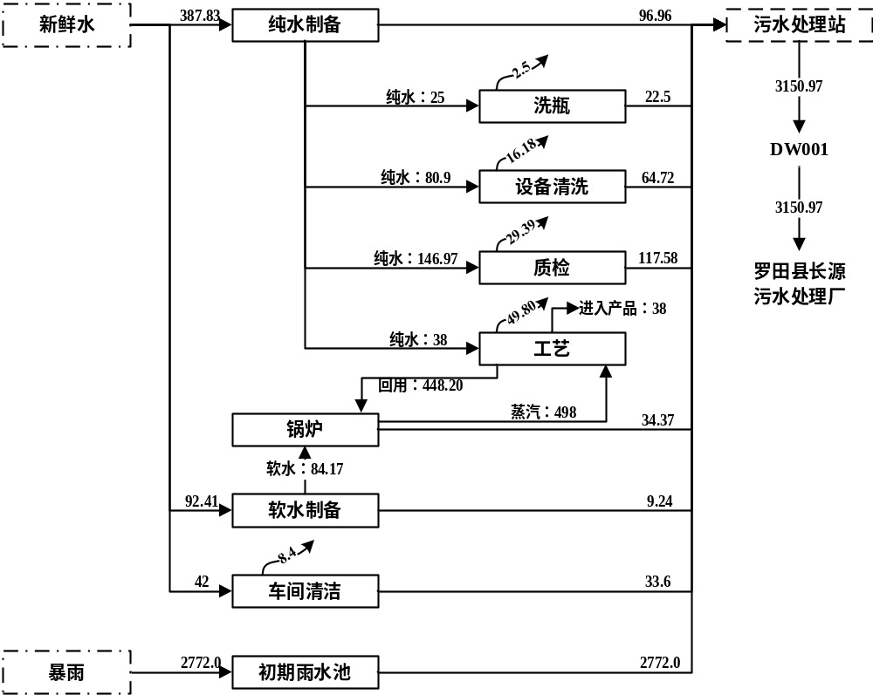
图2-1 项目水平衡图（m³/a）

主要工艺流程及产污环节：
项目产品均为口服液体制剂，各产品共用生产线，一批次只生产一种产品且用时一天，产品生产情况见下表：
表2-7 项目产品产能生产情况一览表
序号 | 产品名称 | 规格 | 年生产  能力 | 年生产时间（天） | 备注
1 | 盐酸托莫西汀口服溶液 | 0.4%（100ml：0.4g）  （以C₁₇H₂₁NO计） | 5万瓶 | 10 | 5000瓶/批次，10批次/a
2 | 左氧氟沙星口服溶液 | 100ml：2.5g（以C₁₈H₂₀FN₃O₄计） | 20万瓶 | 40 | 5000瓶/批次，40批次/a
3 | 阿仑膦酸钠口服溶液 | 75ml：70mg（以C₄H₁₃NO₇P₂计） | 10万瓶 | 10 | 10000瓶/批次，10批次/a
4 | 阿法骨化醇滴剂 | 20ml：40μg  10ml：20μg | 24万瓶 | 40 | 6000瓶/批次，40批次/a
5 | 骨化三醇口服溶液 | 15ml：15μg | 5万瓶 | 10 | 5000瓶/批次，10批次/a
其生产工艺及产污节点均相似。项目工艺流程及产污节点见下图。

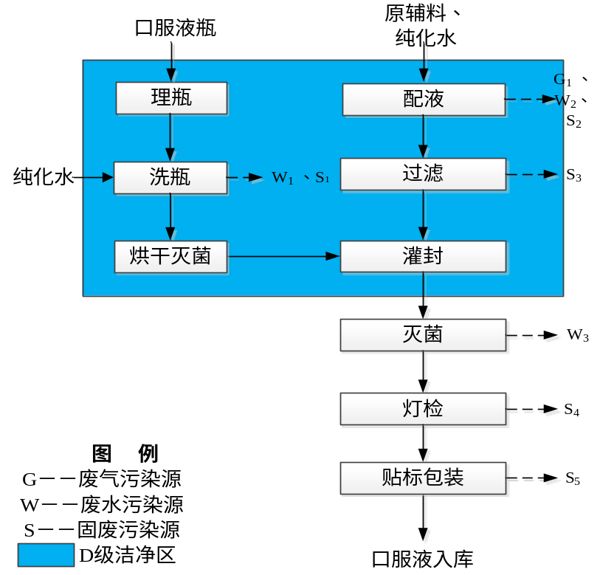

图2-2 口服液生产工艺流程及产污节点图
工艺说明：
（2）工艺流程简述
①理瓶、洗瓶、烘干灭菌
玻璃瓶经整理后送至全自动洗瓶机，采用超声波水洗后，送入隧道式烘箱中进行烘干灭菌，灭菌干燥机采用电加热，烘干后的玻璃瓶经自然冷却后送至灌装工序；塑瓶（免洗）经整理后直接进入灌装工序。洗瓶过程中会产生的一定量的洗瓶废水W1进入厂内污水处理站；洗瓶过程中产生的废包材S1暂存于一般固废暂存间，交由物资回收部门回收。
②配液
按处方要求将原料和其他辅料一起投入配置罐中，再加入一定量的纯化水，加热（蒸汽间接加热）搅拌至完全溶解，静置冷却后送至过滤工序。配液工段主要产生投料废气G1，经D级洁净车间正压收集+三级过滤处理后无组织排放，并加强厂区绿化；蒸汽加热过程冷凝产生冷凝废水W2进入厂内污水处理站处理；产生化学品包装物S2暂存于危废暂存间，交由有危废处置资质的单位转运处置。
③过滤
冷却后的溶液经过滤装置过滤去除未溶解的物理杂质后送至灌封工序。过滤过程中产生的滤渣S3暂存于危废暂存间，委托有资质单位处置。
④灌封
口服液瓶和配置好的溶液送至液体灌封机按要求进行灌装、封口，然后送至灭菌工序。
⑤灭菌
将灌封好的口服液送至灭菌烘箱内，通过高温灭菌后送至灯检工序。灭菌热源采用蒸汽，灭菌温度为100℃，灭菌时间为30min。蒸汽冷凝产生冷凝废水W2进入污水处理站处理。
⑥灯检
将灭菌后的口服液逐盘逐个上灯检机，对装量有变化，有斑点，斑块，异物，明显沉淀的进行剔除。检验不合格的不合格品S4暂存于危废暂存间，委托有资质单位处置。
⑦贴标包装
检验合格的产品进行贴标、包装后送入成品仓库。产生的废包材S5暂存于一般固废暂存间，交由物资回收部门回收。
项目运营期各类污染物情况见下表。
表2-8 项目运营期污染因子汇总一览表
项目 | 主要工序 | 来源 | 主要污染因子
废水 | 洗瓶 | 洗瓶 | COD、BOD_{5、}SS
废水 | 蒸汽加热 | 蒸汽加热 | COD、BOD₅
废水 | 锅炉 | 锅炉 | pH、COD、BOD_{5、}TDS
废水 | 设备清洗 | 设备清洗 | pH、COD、BOD_{5、}SS、NH₃-N、TP
废水 | 质检 | 质检 | pH、COD、BOD_{5、}SS、NH₃-N
废水 | 车间清洁 | 车间清洁 | COD、BOD_{5、}SS、NH₃-N
废水 | 纯水制备 | 纯水制备 | COD、BOD_{5、}TDS
废水 | 软水制备 | 软水制备 | COD、BOD_{5、}TDS
废水 | 暴雨 | 初期雨水 | pH、COD、BOD_{5、}SS、NH₃-N
废气 | 锅炉 | 锅炉 | 颗粒物、SO_{2、}NOx、烟气黑度
废气 | 配液（投料） | 配液（投料） | NMHC、颗粒物、HCl
废气 | 废水治理 | 废水治理 | NH_{3、}H₂S、臭气浓度
废气 | 质检化验 | 质检化验 | NMHC等
噪声 | 生产设备噪声 | 生产过程 | 机械噪声
固废 | 洗瓶、配料、包装 | 洗瓶、配料、包装过程 | 废包装材料
固废 | 纯水制备 | 纯水制备过程 | 废RO膜
固废 | 配液 | 配液过程 | 化学品包装物
固废 | 过滤 | 纯水制备装置 | 滤渣
固废 | 灯检 | 检验 | 不合格品
固废 | 废水治理 | 污水处理站 | 生化污泥
固废 | 废气治理 | 废气治理 | 滤网
固废 | 废气治理 | 废气治理 | 滤尘
固废 | 质检 | 检验 | 化验废物
固废 | 设备维护、检修 | 设备维护、检修 | 废机油及包装桶

项目变动情况：
根据“湖北欣泽霏药业有限公司仿制药基地建设项目”工程建设内容与《湖北欣泽霏药业有限公司仿制药基地建设项目环境影响报告表》及其批复（黄环05审[2026]6号））文件资料对比发现与项目内容基本一致。
该项目实际建设过程与环评对比变动见表2-9。
表2-9 项目验收内容变动对照表
类别 | 序号 | 《污染影响类建设项目重大变动清单（试行）》 | 实际变动情况分析 | 是否属于重大变动
性质 | 1 | 建设项目开发、使用功能发生变化的 | 无此项变动 | 无此项变动
规模 | 2 | 生产、处置或储存能力增大30%及以上的。 | 目前7#车间未设置生产线，阿法骨化醇滴剂24万瓶、骨化三醇口服溶液5万瓶在GMP车间生产，增加阿法骨化醇滴剂10ml规格，生产能力未超过30%，肌苷口服液、肌苷口服溶液未投产。 | 否
规模 | 3 | 生产、处置或储存能力增大，导致废水第一类污染物排放量增加的。 | 目前7#车间未设置生产线，阿法骨化醇滴剂24万瓶、骨化三醇口服溶液5万瓶在GMP车间生产，增加阿法骨化醇滴剂10ml规格，生产能力未超过30%；肌苷口服液、肌苷口服溶液未投产，产能降低，不新增第一类污染物 | 否
规模 | 4 | 位于环境质量不达标区的建设项目生产、处置或储存能力增大，导致相应污染物排放量增加的（细颗粒物不达标区，相应污染物为二氧化硫、氮氧化物、可吸入颗粒物、挥发性有机物；臭氧不达标区，相应污染物为氮氧化物、挥发性有机物；其他大气、水污染物因子不达标区，相应污染物为超标污染因子）；位于达标区的建设项目生产、处置或储存能力增大，导致污染物排放量增加10%及以上的。 | 无此项变动 | 无此项变动
规模 | 5 | 重新选址；在原厂址附近调整（包括总平面布置变化）导致环境防护距离范围变化且新增敏感点的。 | 无此项变动 | 无此项变动
生产工艺 | 6 | 新增产品品种或生产工艺（含主要生产装置、设备及配套设施）、主要原辅材料、燃料变化，导致以下情形之一：  （1）新增排放污染物种类的（毒性、挥发性降低的除外）；  （2）位于环境质量不达标区的建设项目相应污染物排放量增加的；  （3）废水第一类污染物排放量增加的；  （4）其他污染物排放量增加10%及以上的。 | 无此项变动 | 无此项变动
生产工艺 | 7 | 物料运输、装卸、贮存方式变化，导致大气污染物无组织排放量增加10%及以上的。 | 无此项变动 | 无此项变动
生产工艺 | 8 | 废气、废水污染防治措施变化，导致新增排放污染物种类、位于环境质量不达标区相应污染物排放量增加、废水第一类污染物增加、其他污染物排放量增加10%以上的（废气无组织排放改为有组织排放、污染防治措施强化或改进的除外）或大气污染物无组织排放量增加10%及以上的。 | 无此项变动 | 无此项变动
环境保护措施 | 9 | 新增废水直接排放口；废水由间接排放改为直接排放；废水直接排放口位置变化，导致不利环境影响加重的。 | 无此项变动 | 无此项变动
环境保护措施 | 10 | 新增废气主要排放口（废气无组织排放改为有组织排放的除外）；主要排放口排气筒高度降低10%及以上的。 | 无此项变动 | 无此项变动
环境保护措施 | 11 | 噪声、土壤或地下水污染防治措施变化，导致不利环境影响加重的。 | 无此项变动 | 无此项变动
环境保护措施 | 12 | 固体废物利用处置方式由委托外单位利用处置改为自行利用处置的（自行利用处置设施单独开展环境影响评价的除外）；固体废物自行处置方式变化，导致不利环境影响加重的。 | 无此项变动 | 无此项变动
环境保护措施 | 13 | 事故废水暂存能力或拦截设施变化，导致环境风险防范能力弱化或降低的。 | 无此项变动 | 无此项变动
根据《中华人民共和国生态环境法典》第106条“建设项目的生态环境影响报告书、生态环境影响报告表经批准后，建设项目的性质、规模、地点、采用的生产工艺或者防治污染、防止生态破坏的措施发生重大变动的，建设单位应当重新报批建设项目的生态环境影响报告书、生态环境影响报告表。”以及《污染影响类建设项目重大变动清单（试行）的通知》环办环评函[2020]688号。按照法律法规要求，结合项目实际情况，项目不属于重大变动。

表三 主要污染源、污染物处理和排放
主要污染源、污染物处理和排放：
（1）废气
本项目废气主要为工艺废气、质检化验废气、污水处理站恶臭、天然气锅炉燃烧废气、食堂油烟，治理情况见下表3-1。
表3-1 项目废气治理情况一览表
废气名称 | 来源 | 污染物种类 | 排放方式 | 治理措施 | 排放去向
工艺废气 | 净化车间 | NMHC  颗粒物  HCl | 无组织 | D级洁净车间正压收集+三级过滤处理后无组织排放，并加强厂区绿化 | 大气
质检化验废气 | 质检化验 | NMHC | 无组织 | 通风橱收集后无组织排放，并加强区域通风与厂区绿化 | 大气
污水处理站恶臭 | 污水处理站 | 氨、硫化氢、臭气浓度 | 无组织 | 部分地埋式，加强区域通风与厂区绿化 | 大气
天然气锅炉燃烧废气 | 天然气锅炉 | 颗粒物、SO₂、NO_{X、}烟气黑度 | 有组织 | 通过18m高排气筒排放 | 大气
食堂油烟 | 食堂 | 食堂油烟 | 无组织 | 经抽油烟机通过油烟管道引入屋顶排放 | 大气
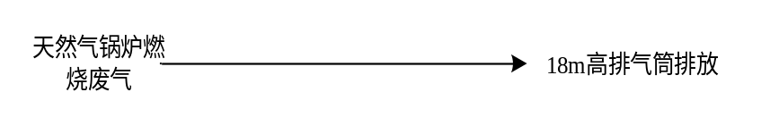
图2-3 项目废气处理设施工艺流程图
（2）废水
根据项目用水资料并结合现场核查，项目用水主要为生产废水（洗瓶废水、蒸汽冷凝水、锅炉废水、设备清洗废水、质检废水、车间清洁废水、纯水制备浓水、软水制备浓水、初期雨水）。生产废水经厂内污水处理站（絮凝沉淀+水解酸化+SBR）处理后进入罗田县长源污水处理厂。项目废水治理情况一览表见表3-2。
表3-2 项目废水治理情况一览表
废水类别 | 来源 | 主要污染物种类 | 排放规律 | 排放量 | 治理设施 | 排放去向
生产废水 | 洗瓶废水、蒸汽冷凝水、锅炉废水、设备清洗废水、质检废水、车间清洁废水、纯水制备浓水、软水制备浓水、初期雨水 | pH、悬浮物、化学需氧量、氨氮、总磷、五日生化需氧量、  动植物油、氯化物 | 连续 | 3150.97m³/a | 厂内污水处理站 | 罗田县长源污水处理厂
厂区污水处理站工艺流程图如下：
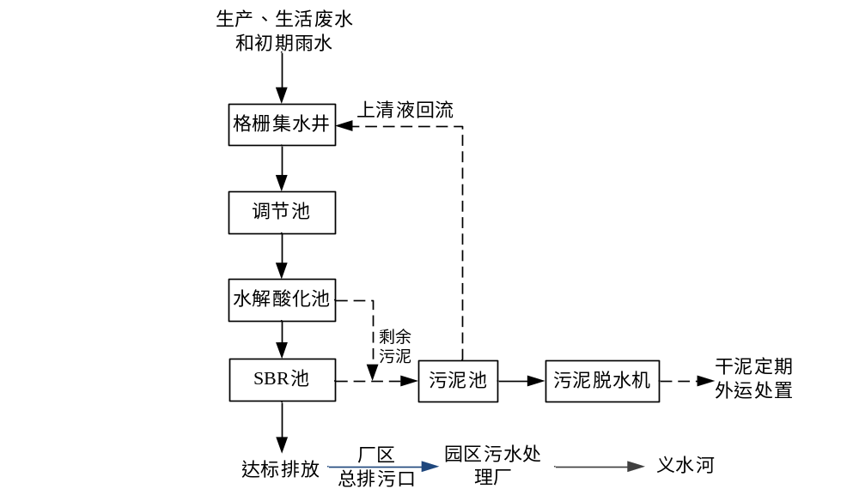
图2-4 项目污水处理站工艺流程图
（3）噪声
项目噪声主要为各类风机、水泵、空压机等，噪声值约为80-85dB（A），选用低噪声设备，车间合理布局，设备进行减震处理，加强设备维护，进行建筑隔声，绿化降噪。本项目各声源级值详见表3-3。
表3-3 噪声污染源分析结果一览表
序号 | 设备名称 | 平均声级（dB（A）） | 治理措施
1 | 水泵 | 80 | 选用低噪声设备，车间合理布局，设备进行减震处理，加强设备维护，进行建筑隔声，绿化降噪。
2 | 风机 | 85 | 选用低噪声设备，车间合理布局，设备进行减震处理，加强设备维护，进行建筑隔声，绿化降噪。
3 | 空压机 | 85 | 选用低噪声设备，车间合理布局，设备进行减震处理，加强设备维护，进行建筑隔声，绿化降噪。
（4）固体废物
本项目产生的一般固体废物主要为废RO膜、废包装材料；危险废物为化学品包装物、滤渣、不合格品、化验废物、生化污泥、滤网、滤尘、废机油及包装桶、含油抹布及手套。废包装材料暂存一般工业固废暂存间交由物资回收部门回收，废反渗透膜暂存一般工业固废暂存间由厂家回收；化学品包装物、滤渣、不合格品、化验废物、生化污泥、滤网、滤尘、废机油及包装桶、含油抹布及手套暂存于危险废物暂存间后交由有资质单位处置。具体固体废物治理情况见下表3-4。
表3-4 项目固体废物治理情况一览表
固废名称 | 来源 | 固废代码 | 产生量t/a | 处理处置方式
废包装材料 | 洗瓶配料包装 | SW17 900-003-S17  900-004-S17  900-005-S17 | 1.2 | 暂存一般工业固废暂存间，交由物资回收部门回收
废RO膜 | 纯水制备 | SW59 900-009-S59 | 0.01 | 暂存一般工业固废暂存间，交由厂家回收
化学品包装物 | 配液 | HW49 900-041-49 | 0.26 | 暂存于危废暂存间，交由有危废处置资质的单位处置
滤渣 | 过滤 | HW03 900-002-03 | 0.005 | 暂存于危废暂存间，交由有危废处置资质的单位处置
不合格品 | 灯检 | HW03 900-002-03 | 0.02 | 暂存于危废暂存间，交由有危废处置资质的单位处置
化验废物 | 质检 | HW49 900-047-49 | 0.01 | 暂存于危废暂存间，交由有危废处置资质的单位处置
生化污泥 | 废水治理 | HW49 772-006-49 | 3.65 | 暂存于危废暂存间，交由有危废处置资质的单位处置
滤网 | 废气治理 | HW49 900-041-49 | 0.02 | 暂存于危废暂存间，交由有危废处置资质的单位处置
滤尘 | 废气治理 | HW03 900-002-03 | 0.032 | 暂存于危废暂存间，交由有危废处置资质的单位处置
废机油及包装桶 | 设备维护检修 | HW08 900-249-08 | 0.01 | 暂存于危废暂存间，交由有危废处置资质的单位处置
含油抹布及手套 | 设备维护检修 | HW49 900-041-49 | 0.01 | 暂存于危废暂存间，交由有危废处置资质的单位处置

表四 建设项目环境影响报告表主要结论及审批部门决定
建设项目环境影响报告表主要结论及审批部门审批决定：
（1）环境影响报告表主要结论
项目符合产业政策，土地功能符合规划要求。项目建成投产后有良好的经济、社会效益，符合当地的社会经济发展规划。通过对项目运营期的污染分析、环境影响分析，项目在运营期会产生一定量的废气、固废及噪声等污染，建设单位应制定相关污染防治措施，使生产过程中产生的污染影响降低。同时建设单位需要根据本环评所提的污染防治对策和建议认真落实污染防治措施，严格执行“三同时”制度。在确保本项目产生的污染物达标排放，并满足总量控制指标要求的前提下，本项目在拟定地点实施建设从环境保护的角度上是可行的。
（2）主管环境管理部门批复要求（黄环05审[2026]6号））
湖北欣泽霏药业有限公司：
你公司报送的《湖北欣泽霏药业有限公司仿制药基地建设项目环境影响报告表》(以下简称《报告表》)及相关材料收悉，结合专家评估意见，经研究，现批复如下:
- 本项目位于罗田县经济开发区凤山大道102号，属于扩建项目，拟对现有车间进行改扩建。利用现有GMP综合制剂车间的口服液体制剂生产线生产盐酸托莫西汀口服溶液、左氧氟沙星口服溶液、阿仑膦酸钠口服溶液、肌苷口服液、肌苷口服溶液;利用现有7#车间新建口服液体制剂生产线2条(滴剂生产线)，用于生产阿法骨化醇滴剂、骨化三醇口服溶液，并配套环保、供热、给排水等设施。项目建成后年产盐酸托莫西汀口服溶液5万瓶、左氧氟沙星口服溶液20万瓶、阿仑膦酸钠口服溶液10万瓶、肌苷口服液10万瓶、肌苷口服溶液10万瓶、阿法骨化醇滴剂20万瓶、骨化三醇口服溶液15万瓶。项目总投资18000万元，其中环保投资约60万元，环保投资占总投资的0.33%。项目符合国家产业政策，选址符合罗田县经济开发区总体规划，在全面落实《报告表》提出的各项污染防治措施后，对环境的不利影响能够得到缓解和控制。我局原则上同意你公司按照《报告表》中所列建设项目的性质、规模、地点、生产工艺和环境保护措施进行建设。
- 项目建设应注重工艺环节全过程减排，进一步优化生产工艺设计和设备选型，加强生产管理和环境管理，确保项目整体清洁生产水平满足国内清洁生产先进水平要求。
- 你公司在项目工程设计、建设和环境管理中，必须严格落实《报告表》中提出的各项环保措施和要求，确保各项污染物达标排放，并着重做好以下工作:
- 严格落实各项废水处理措施。项目运营期间废水主要是生产废水(洗瓶废水、蒸汽冷凝水、锅炉废水、设备清洗废水、质检废水、车间清洁废水、纯水制备浓水、软水制备浓水)和初期雨水。各项废水经公司污水处理站（絮凝沉淀+水解酸化+SBR）处理达到《混装制剂类制药工业水污染物排放标准》(GB21908-2008)表2、罗田县长源污水处理厂接管标准限值要求后，排入罗田县长源污水处理厂深度处理。
- 严格落实各项废气治理措施。项目运营期间主要天然气燃烧废气、工艺废气、质检化验废气和污水处理站恶臭。天然气燃烧废气采用专用烟道收集后经18m烟囱(DA001)有组织排放，外排废气应满足《锅炉大气污染物排放标准》(GB13271-2014)表2中相应控制限值要求；工艺废气应采用D级洁净车间正压收集+三级过滤处理后无组织排放；质检化验废气应采用通风橱收集后无组织排放，加强区域通风与厂区绿化，确保前述两项外排废气满足《大气污染物综合排放标准》(GB16297-1996)表2、《制药工业大气污染物排放标准》(GB37823-2019)表4和表C.1中相应控制限值要求；污水处理站恶臭通过加强区域通风与厂区绿化，无组织排放，外排废气应满足《恶臭污染物排放标准》(GB14554-93)表1中相应控制限值要求。
- 严格落实噪声污染防治措施。项目运营期噪声主要是生产设备运行产生的噪声。项目应选用低噪声设备，并采取隔声、减震、设置合理的平面布局等防治措施，确保项目厂界噪声满足《工业企业场界噪声标准》(GB12348-2008)3类(西南侧、西北侧、东北侧)、4类（东南侧）。
- 严格落实各项固体废物处理措施。项目运营期固体废物主要是一般固体废物(废包材、废RO膜)和危险废物(化学品包装物、滤渣、不合格品、化验废物、生化污泥、滤尘、滤网、废机油及包装桶、含油抹布及手套)。一般固体废物暂存于一般工业固废暂存间，废RO膜交由厂家回收，废包材交由物资回收部门回收。危险废物应按国家要求暂存于满足《危险废物贮存污染控制标准》(GB18597-2023)相关要求的危险废物贮存间。后续交由有资质的单位进行安全处置。危险废物须做好危险废物情况的记录，记录上须标明危险废物的名称、来源、数量、入库时间、出库时间及接受单位名称。
- 落实环境风险防范措施。建立健全风险防控体系和事故排放污染物收集系统，确保事故情况下污染物不排入外环境。落实危险废物的储存和运输过程风险防范措施。制定突发环境事件应急预案，按照《企业事业单位突发环境事件应急预案备案管理办法(试行)》(环发[2015]4号)的要求，将环境风险防范和应急预案报黄冈市生态环境局罗田县分局备案。完善环境风险事故预防和应急处理措施，加强职工培训，定期开展环境风险应急防范预案演练，并建立相应的应急联动机制。
- 按照国家和地方有关规定设置规范的各类污染物排放口和固体废物堆放场，并设立标志牌。严格落实《报告表》中环境管理和环境监测计划。
- 在项目施工和运营过程中，应建立畅通的公众参与平台，及时解决公众担忧的环境问题，满足公众合理的环境诉求。定期发布单位环境信息，并主动接受社会监督。
- 四、做好人员培训和内部管理工作。建立完备的环境管理制度和有效的环境管理体系，明确环境管理岗位职责要求和责任人，制定岗位培训计划等，做好档案管理。
五、项目建设必须严格执行环境保护设施与主体工程同时设计、同时施工、同时投产使用的环境保护“三同时”制度。
该项目投产前，应当按照国家环境保护相关法律法规以及排污许可证申请与核发技术规范要求申请核发排污许可证，项目环评文件以及批复中与污染物排放相关的主要内容应当载入排污许可证，不得无证排污或不按证排污。
项目竣工后，你单位必须按规定的标准和程序，对配套建设的环境保护设施进行验收，编制验收报告，在环境保护设施验收过程中，应当如实查验、监测、记载建设项目环境保护设施的建设和调试情况，不得弄虚作假，验收合格后方可投入生产或者使用，并依法在建设项目环境影响评价信息平台(http://114.251.10.205/#/pub-message)向社会公开验收报告。你单位公开上述信息的同时，应当向环境保护主管部门报送相关信息，并接受监督检查。
六、本批复自下达之日起5年内项目未开工建设，或者项目性质、建设地点、工程规模、生产工艺以及污染防治措施等发生重大变更时，应按照法律法规的规定，重新履行相关审批手续。本批复下达后，国家相关法规、政策、标准有新变化的，按新要求执行。
七、请罗田县生态环境保护综合执法大队负责该项目“三同时”监督检查和日常环境监督管理工作。

表五 验收监测质量保证及质量控制
本次验收现场监测委托博创检测（湖北）有限公司进行，监测过程湖北欣泽霏药业有限公司人员全程进行参与和监督。
5.1 监测分析方法
本次监测的质量严格按照《环境监测技术规范》的要求进行，所有监测仪器经过计量部门检定并在有效期内，现场监测仪器使用前经过校准，监测数据实行三级审核。质量监测分析方法及仪器见表5-1。
表5-1 检测项目、检测依据、方法检出限、仪器设备一览表
检测项目 |  | 检测依据 | 分析方法 | 方法检出限 | 检测仪器、设备
有组织  废气 | 颗粒物 | HJ 836-2017 | 重量法 | 1.0mg/m³ | AUW120D电子天平
有组织  废气 | 二氧化硫 | HJ 57-2017 | 定电位电解法 | 3mg/m³ | 崂应3012H-D大流量  低浓度烟尘/气测试仪
有组织  废气 | 氮氧化物 | HJ 693-2014 | 定电位电解法 | 3mg/m³ | 崂应3012H-D大流量  低浓度烟尘/气测试仪
有组织  废气 | 林格曼  黑度 | HJ 1287-2023 | 林格曼望远镜法 | / | ZF-LG1050  林格曼望远镜
无组织废气 | 颗粒物 | HJ 1263-2022 | 重量法 | 0.168mg/m³ | AUW120D电子天平
无组织废气 | 氨 | HJ 533-2009 | 纳氏试剂分光光度法 | 0.01mg/m³ | 721G可见分光光度计
无组织废气 | 硫化氢 | 《空气和废气监测分析方法》（第四版增补版）（3.1.11.2） | 亚甲基蓝分光光度法 | 0.001  mg/m³ | 721G可见分光光度计
无组织废气 | 非甲烷总烃 | HJ 604-2017 | 气相色谱法 | 0.07mg/m³ | GC-6890A气相色谱仪
无组织废气 | 氯化氢 | HJ 549-2016 | 离子色谱法 | 0.01mg/m³ | CIC-D100离子色谱仪
废水 | pH | HJ 1147-2020 | 电极法 | / | PHB-5型便携式pH计
废水 | 悬浮物 | GB 11901-89 | 重量法 | / | FA2204电子天平
废水 | 化学  需氧量 | HJ 828-2017 | 重铬酸盐法 | 4mg/L | GH-112型  标准微晶COD消解器
废水 | 氨氮 | HJ 535-2009 | 纳氏试剂分光光度法 | 0.025mg/L | 721G可见分光光度计
废水 | 总磷 | GB 11893-89 | 钼酸铵分光光度法 | 0.01mg/L | 721G可见分光光度计
废水 | 五日生化  需氧量 | HJ 505-2009 | 稀释与接种法 | 0.5mg/L | LC-SPX-250BE  生化培养箱
废水 | 动植物油 | HJ 637-2018 | 红外分光光度法 | 0.06mg/L | OIL460红外分光测油仪
废水 | 氯化物 | GB 11896-89 | 硝酸银滴定法 | 10mg/L | 滴定管
噪声 |  | GB 12348-2008 | 工业企业厂界环境  噪声排放标准 | / | AWA5688型声级计  AWA6022A型校准器
5.2监测质量保证措施
1.本次检测所有采样、检测人员均持证上岗。
2.本次检测所使用仪器、设备均经计量检定，且在有效期内使用。
3.检测数据和报告实行三级审核制度。
4.严格按照国家标准与技术规范实施检测。
5.检测过程实行空白检测、重复检测、加标回收、控制样品分析等
质控措施，确保检测数据的准确性。质控统计详见表5-2.
表5-2 全程空白样检测结果统计一览表
样品类型 | 检测项目 | 单位 | 检测结果 | 质控评价
废气 | 颗粒物 | mg/m³ | ND | 合格
废气 | 氨 | mg/m³ | ND | 合格
废气 | 硫化氢 | mg/m³ | ND | 合格
废气 | 总烃 | mg/m³ | ND | 合格
废气 | 氯化氢 | mg/m³ | ND | 合格
废水 | 化学需氧量 | mg/L | ND | 合格
废水 | 氨氮 | mg/L | ND | 合格
废水 | 总磷 | mg/L | ND | 合格
废水 | 氯化物 | mg/L | ND | 合格

备注：ND表示检测结果低于方法检出限。
表5-3 平行双样检测结果统计一览表
样品类型 | 检测项目 | 单位 | 检测值A | 检测值B | 相对偏差（%） | 允许相对偏差（%） | 质控评价
无组织废气 | 非甲烷总烃 | mg/m³ | 0.86 | 0.70 | 10.3 | 15 | 合格
无组织废气 | 氯化氢 | mg/m³ | 0.040 | 0.040 | 0 | 5 | 合格
废水 | 化学需氧量 | mg/L | 20 | 20 | 0 | 10 | 合格
废水 | 氨氮 | mg/L | 3.12 | 3.10 | 0.3 | 5 | 合格
废水 | 总磷 | mg/L | 0.19 | 0.19 | 0 | 5 | 合格
废水 | 五日生化需氧量 | mg/L | 5.8 | 5.4 | 3.6 | 20 | 合格
废水 | 氯化物 | mg/L | 13 | 13 | 0 | 5 | 合格

表5-4 有证标准物质检测结果统计一览表
样品类型 | 检测项目 | 单位 | 质控样编号及标准值 | 质控结果 | 质控评价
无组织  废气 | 氨 | mg/L | 质控样206918，1.76±0.09 | 1.78 | 合格
无组织  废气 | 硫化氢 | mg/L | 质控样205567，2.17±0.17 | 2.17 | 合格
无组织  废气 | 甲烷 | mg/m³ | 质控样67903008，10.7±1.07 | 11.1 | 合格
无组织  废气 | 氯化物 | mg/L | 质控样201863，22.2±0.7 | 22.6 | 合格
废水 | pH | 无量纲 | 质控样2021144，7.35±0.05 | 7.35 | 合格
废水 | 化学需氧量 | mg/L | 质控样2001208，23.8±2.3 | 23.8 | 合格
废水 | 氨氮 | mg/L | 质控样2005165，2.39±0.09 | 2.34 | 合格
废水 | 总磷 | mg/L | 质控样2039146，0.244±0.015 | 0.242 | 合格
废水 | 五日生化需氧量 | mg/L | 质控样200278，124±9 | 126 | 合格
废水 | 石油类 | mg/L | 质控样337223，25.9±2.3 | 26.2 | 合格
废水 | 氯化物 | mg/L | 质控样201863，22.2±0.7 | 22.0 | 合格
表5-5 标准气体统计一览表
检测项目 | 单位 | 现场监测设备监测值 |  |  |  |  |  | 标准气体浓度值 | 质控  评价
检测项目 | 单位 | 监测前 |  |  | 监测后 |  |  | 标准气体浓度值 | 质控  评价
二氧化硫 | mg/m³ | 80.0 | 81.1 | 82.0 | 78.5 | 80.3 | 81.6 | 202606140021，81.2±5% | 合格
一氧化氮 | mg/m³ | 149.4 | 149.9 | 150.3 | 147.7 | 148.7 | 148.5 | 202607240006，150.8±5% | 合格
表5-6 声级计校准结果统计一览表
校准时间 | 声级计型号 | 测量前校准值 | 测量后校准值 | 校准示值允许偏差 | 评价
2026.8.26 | AWA5688 | 93.7dB（A） | 93.7dB（A） | 94.0±0.5dB（A） | 合格
2026.8.27 | AWA5688 | 93.7dB（A） | 93.6dB（A） | 94.0±0.5dB（A） | 合格

表六 验收监测内容
验收监测内容：
此次阶段性竣工验收是湖北欣泽霏药业有限公司仿制药基地建设项目的环保设施的建设、运行和管理情况进行全面考核，对环保设施的处理效果和排污状况进行现场监测，同时检查各类污染防治措施是否达到设计能力和预期效果，并评价其他污染物排放是否符合设计要求和国家标准。
本次阶段性验收监测内容包括有：1）废水监测；2）废气监测；3）厂界噪声监测。
- 废水监测
表6-1 废水污染物排放监测内容
监测位置 |  | 监测因子 | 监测频次 | 备注
DW001 | 废水排放口W1 | pH、悬浮物、化学需氧量、氨氮、总磷、五日生化需氧量、动植物油、氯化物 | 4次/天，2天 | /
（2）废气监测
废气污染物监测内容见表6-2。
表6-2 有组织废气污染物排放监测内容
监测位置 | 监测因子 | 监测频次 | 备注
天然气锅炉  废气排气筒出口 | 颗粒物、二氧化硫、氮氧化物、  林格曼黑度、管道风量、排气参数 | 林格曼黑度1次/天，其余3次/天，  监测2天 | /
表6-3 无组织废气污染物排放监测内容
监测位置 |  | 监测因子 | 监测频次 | 备注
G1 | 厂界外东南侧，上风向 | 颗粒物、氨、硫化氢、  非甲烷总烃、氯化氢 | 3次/天，2天 | /
G2 | 厂界外西北侧，下风向 | 颗粒物、氨、硫化氢、  非甲烷总烃、氯化氢 | 3次/天，2天 | /
G3 | 厂界外西侧，下风向 | 颗粒物、氨、硫化氢、  非甲烷总烃、氯化氢 | 3次/天，2天 | /
G4 | 厂内车间门口外 | 颗粒物、氨、硫化氢、  非甲烷总烃、氯化氢 | 3次/天，2天 | /
（3）噪声监测
噪声监测内容见表6-4。
表6-4 噪声监测内容
监测点位 |  | 监测因子 | 监测频次
N1 | 东南侧厂界外1m处 | 等效连续A声级 | 昼夜各1次，2天
N2 | 西南侧厂界外1m处 | 等效连续A声级 | 昼夜各1次，2天
N3 | 西北侧厂界外1m处 | 等效连续A声级 | 昼夜各1次，2天
N4 | 东北侧厂界外1m处 | 等效连续A声级 | 昼夜各1次，2天

本项目废水、废气、噪声监测期间监测点位见下图6-1。
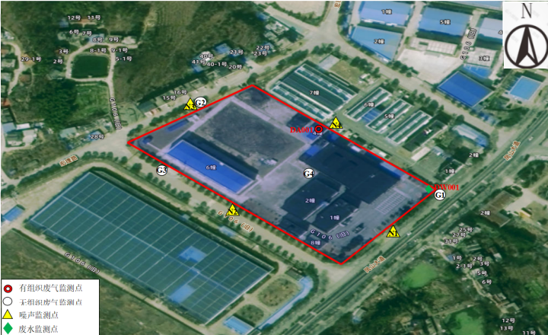
图6-1 本项目验收监测点位图

表七 验收监测期间生产工况记录以及验收监测结果
验收监测期间生产工况记录：
根据现场调查以及资料数据显示，2026年8月26日~8月27日博创检测（湖北）有限公司对本次项目的废水、废气、噪声进行现场采样监测。现场监测时生产状况正常，环保处理设施运行正常。具体生产负荷统计见表7-1。
表7-1 验收监测期间项目生产负荷统计一览表
主要内容 |  | 检测日期 | 设计年  生产量 | 设计年生产批次/时间（天） | 设计日生产量 | 实际年生产批次/时间（天） | 验收监测期间日生产量 | 生产负荷（%）
GMP综合制剂车间口服液体制剂生产线 | 盐酸托莫西汀口服溶液 | 2026年8月26日 | 5万瓶 | 10 | 5000瓶 | 10 | 5000 | 100
GMP综合制剂车间口服液体制剂生产线 | 左氧氟沙星口服溶液 | 2026年8月26日 | 20万瓶 | 40 | 5000瓶 | 40 | 5000 | 100
GMP综合制剂车间口服液体制剂生产线 | 阿仑膦酸钠口服溶液 | 2026年8月26日 | 10万瓶 | 20 | 5000瓶 | 10 | 10000 | 100
GMP综合制剂车间口服液体制剂生产线 | 阿法骨化醇滴剂 | 2026年8月26日 | 20万瓶 | 40 | 5000瓶 | 40 | 6000 | 120
GMP综合制剂车间口服液体制剂生产线 | 骨化三醇口服溶液 | 2026年8月26日 | 15万瓶 | 30 | 5000瓶 | 10 | 5000 | 100
GMP综合制剂车间口服液体制剂生产线 | 盐酸托莫西汀口服溶液 | 2026年8月27日 | 5万瓶 | 10 | 5000瓶 | 10 | 5000 | 100
GMP综合制剂车间口服液体制剂生产线 | 左氧氟沙星口服溶液 | 2026年8月27日 | 20万瓶 | 40 | 5000瓶 | 40 | 5000 | 100
GMP综合制剂车间口服液体制剂生产线 | 阿仑膦酸钠口服溶液 | 2026年8月27日 | 10万瓶 | 20 | 5000瓶 | 10 | 10000 | 100
GMP综合制剂车间口服液体制剂生产线 | 阿法骨化醇滴剂 | 2026年8月27日 | 20万瓶 | 40 | 5000瓶 | 40 | 6000 | 120
GMP综合制剂车间口服液体制剂生产线 | 骨化三醇口服溶液 | 2026年8月27日 | 15万瓶 | 30 | 5000瓶 | 10 | 5000 | 100

验收监测结果：
- 废水检测结果
在验收监测期间，生产负荷满足要求、环保设施运行正常条件下，废水监测结果均满足罗田县长源污水处理厂接管标准。具体检测结果见下表7-2。
表7-2 废水检测结果一览表
监测项目 | 单位 | 2026.8.26检测结果 |  |  |  |  | 罗田县长源污水处理厂接管标准 | 达标情况
监测项目 | 单位 | 第一次 | 第二次 | 第三次 | 第四次 | 日均值或范围 | 罗田县长源污水处理厂接管标准 | 达标情况
pH | 无量纲 | 7.7 | 7.4 | 7.6 | 7.7 | 7.4-7.7 | 6.5-9.5 | 达标
悬浮物 | mg/L | 16 | 16 | 11 | 18 | 15.25 | 250 | 达标
化学需氧量 | mg/L | 20 | 22 | 19 | 18 | 19.75 | 500 | 达标
氨氮 | mg/L | 3.09 | 3.24 | 3.02 | 3.11 | 3.115 | 35 | 达标
总磷 | mg/L | 0.19 | 0.12 | 0.19 | 0.19 | 0.1725 | 4 | 达标
五日生化需氧量 | mg/L | 5.6 | 6.3 | 5.3 | 5.0 | 5.55 | 350 | 达标
动植物油 | mg/L | ND（0.06） | ND（0.06） | ND（0.06） | ND（0.06） | ND（0.06） | 100 | 达标
氯化物 | mg/L | 13 | 16 | 15 | 17 | 15.25 | 800 | 达标
监测项目 | 2026.8.27检测结果 |  |  |  |  |  | 罗田县长源污水处理厂接管标准 | 达标情况
监测项目 | 单位 | 第一次 | 第二次 | 第三次 | 第四次 | 日均值或范围 | 罗田县长源污水处理厂接管标准 | 达标情况
pH | 无量纲 | 7.6 | 7.7 | 7.8 | 7.7 | 7.6-7.8 | 6.5-9.5 | 达标
悬浮物 | mg/L | 16 | 15 | 14 | 20 | 16.25 | 250 | 达标
化学需氧量 | mg/L | 20 | 22 | 23 | 21 | 21.5 | 500 | 达标
氨氮 | mg/L | 6.62 | 6.84 | 6.96 | 6.52 | 6.735 | 35 | 达标
总磷 | mg/L | 0.09 | 0.10 | 0.13 | 0.12 | 0.11 | 4 | 达标
五日生化需氧量 | mg/L | 5.6 | 6.3 | 6.6 | 6.0 | 6.125 | 350 | 达标
动植物油 | mg/L | ND（0.06） | ND（0.06） | ND（0.06） | ND（0.06） | ND（0.06） | 100 | 达标
氯化物 | mg/L | 12 | 12 | 12 | 13 | 12.25 | 800 | 达标
（2）废气检测结果
①无组织废气
在验收监测期间，生产负荷满足要求、环保设施运行正常条件下，该项目厂界无组织废气颗粒物、非甲烷总烃排放浓度均能满足《大气污染物综合排放标准》（GB16297-1996）表2中无组织废气排放监控浓度限值：颗粒物1.0mg/m³、非甲烷总烃4.0mg/m³的要求；氨、硫化氢排放浓度满足《恶臭污染物排放标准》（GB14554-93）限值要求：氨1.5mg/m³、硫化氢0.06mg/m³；氯化氢排放浓度满足《制药工业大气污染物排放标准》（GB37823-2019）限值要求：氯化氢0.2mg/m³。厂区内无组织废气非甲烷总烃排放浓度满足《制药工业大气污染物排放标准》（GB37823-2019）表C.1排放限值要求：10mg/m³。项目无组织废气具体监测结果见表7-3和表7-4。
表7-3 厂界无组织废气检测结果一览表
监测时间 | 检测项目 | 测点  编号 | 检测结果 |  |  | 标准限值 | 达标情况
监测时间 | 检测项目 | 测点  编号 | 第一次 | 第二次 | 第三次 | 标准限值 | 达标情况
2026年8月26日 | 监测气象参数 | 晴，33~34℃ ，东南风1.5m/s，气压99.8Kpa |  |  |  | / | /
2026年8月26日 | 颗粒物 | G1 | 0.225 | 0.230 | 0.246 | 1.0 | 达标
2026年8月26日 | 颗粒物 | G2 | 0.245 | 0.263 | 0.278 | 1.0 | 达标
2026年8月26日 | 颗粒物 | G3 | 0.268 | 0.283 | 0.301 | 1.0 | 达标
2026年8月26日 | 氨 | G1 | 0.12 | 0.10 | 0.07 | 1.5 | 达标
2026年8月26日 | 氨 | G2 | 0.21 | 0.17 | 0.13 | 1.5 | 达标
2026年8月26日 | 氨 | G3 | 0.18 | 0.14 | 0.16 | 1.5 | 达标
2026年8月26日 | 硫化氢 | G1 | ND（0.001） | ND（0.001） | ND（0.001） | 0.06 | 达标
2026年8月26日 | 硫化氢 | G2 | ND（0.001） | ND（0.001） | ND（0.001） | 0.06 | 达标
2026年8月26日 | 硫化氢 | G3 | 0.001 | 0.001 | ND（0.001） | 0.06 | 达标
2026年8月26日 | 非甲烷  总烃 | G1 | 0.78 | 0.90 | 0.96 | 4.0 | 达标
2026年8月26日 | 非甲烷  总烃 | G2 | 1.56 | 1.34 | 1.94 | 4.0 | 达标
2026年8月26日 | 非甲烷  总烃 | G3 | 2.06 | 2.68 | 2.33 | 4.0 | 达标
2026年8月26日 | 氯化氢 | G1 | 0.033 | 0.022 | 0.029 | 0.2 | 达标
2026年8月26日 | 氯化氢 | G2 | 0.031 | 0.028 | 0.040 | 0.2 | 达标
2026年8月26日 | 氯化氢 | G3 | 0.084 | 0.079 | 0.081 | 0.2 | 达标
2026年8月27日 | 监测气象参数 | 晴，33~35℃ ，东南风1.8m/s，气压100.1Kpa |  |  |  | / | /
2026年8月27日 | 颗粒物 | G1 | 0.202 | 0.215 | 0.211 | 1.0 | 达标
2026年8月27日 | 颗粒物 | G2 | 0.244 | 0.249 | 0.259 | 1.0 | 达标
2026年8月27日 | 颗粒物 | G3 | 0.278 | 0.287 | 0.310 | 1.0 | 达标
2026年8月27日 | 氨 | G1 | 0.09 | 0.14 | 0.13 | 1.5 | 达标
2026年8月27日 | 氨 | G2 | 0.12 | 0.16 | 0.16 | 1.5 | 达标
2026年8月27日 | 氨 | G3 | 0.09 | 0.19 | 0.14 | 1.5 | 达标
2026年8月27日 | 硫化氢 | G1 | ND（0.001） | ND（0.001） | ND（0.001） | 0.06 | 达标
2026年8月27日 | 硫化氢 | G2 | ND（0.001） | ND（0.001） | 0.001 | 0.06 | 达标
2026年8月27日 | 硫化氢 | G3 | 0.001 | ND（0.001） | 0.001 | 0.06 | 达标
2026年8月27日 | 非甲烷  总烃 | G1 | 0.97 | 0.95 | 0.94 | 4.0 | 达标
2026年8月27日 | 非甲烷  总烃 | G2 | 1.69 | 1.58 | 1.74 | 4.0 | 达标
2026年8月27日 | 非甲烷  总烃 | G3 | 1.89 | 1.94 | 2.16 | 4.0 | 达标
2026年8月27日 | 氯化氢 | G1 | 0.029 | 0.029 | 0.031 | 0.2 | 达标
2026年8月27日 | 氯化氢 | G2 | 0.054 | 0.037 | 0.039 | 0.2 | 达标
2026年8月27日 | 氯化氢 | G3 | 0.075 | 0.074 | 0.078 | 0.2 | 达标
备注：ND表示检测结果低于方法检出限。
表7-4 厂内无组织废气检测结果一览表
监测日期 | 检测项目 | 测点编号 | 检测结果（单位：mg/m³） |  |  | 标准限值 | 达标情况 | 监测期间  气象参数
监测日期 | 检测项目 | 测点编号 | 第一次 | 第二次 | 第三次 | 标准限值 | 达标情况 | 监测期间  气象参数
2026年8月26日 | 非甲烷总烃 | G4 | 3.31 | 3.92 | 2.98 | 10mg/m³ | 达标 | 晴，33℃ 东南风1.5m/s，气压100.1Kpa
2026年8月27日 | 非甲烷  总烃 | G4 | 3.46 | 4.94 | 3.68 | 10mg/m³ | 达标 | 晴，35℃ 东南风1.7m/s，气压99.5Kpa
①有组织废气
在验收监测期间，生产负荷满足要求、环保设施运行正常条件下，该项目中天然气锅炉燃烧废气排放满足《锅炉大气污染物排放标准》（GB13271-2014）限值要求：颗粒物20mg/m³、二氧化硫50mg/m³、氮氧化物200mg/m³、林格曼黑度1级。具体监测结果见表7-5。
表7-5 DA001天然气锅炉废气排气筒（H=18）出口检测结果一览表
监测  日期 | 监测项目 |  | 单位 | 监测结果 |  |  |  | 标准值 | 达标情况
监测  日期 |  |  | 单位 | 第一次 | 第二次 | 第三次 | 均值或最大值 | 标准值 | 达标情况
2026年8月26日 | 标干烟气流量 |  | Nm³/h | 3769 | 3602 | 3603 | 3658 | / | /
2026年8月26日 | 烟气温度 |  | ℃ | 88.8 | 79.5 | 68.6 | 79.0 | / | /
2026年8月26日 | 含氧量 |  | % | 5.99 | 6.55 | 6.33 | 6.29 | /
2026年8月26日 | 流速 |  | m/s | 8.69 | 8.10 | 7.86 | 8.22 | / | /
2026年8月26日 | 颗粒物 | 实测浓度 | mg/Nm³ | 6.8 | 8.3 | 7.1 | 7.4 | / | /
2026年8月26日 | 颗粒物 | 折算浓度 | mg/Nm³ | 7.9 | 10.1 | 8.5 | 8.8 | 20 | 达标
2026年8月26日 | 颗粒物 | 排放速率 | kg/h | 0.026 | 0.030 | 0.026 | 0.027 | / | /
2026年8月26日 | 二氧  化硫 | 实测浓度 | mg/Nm³ | ND（3） | 4 | ND（3） | 2 | / | /
2026年8月26日 | 二氧  化硫 | 折算浓度 | mg/Nm³ | ND（3） | 5 | ND（4） | 3 | 50 | 达标
2026年8月26日 | 二氧  化硫 | 排放速率 | kg/h | / | 0.014 | / | 4.67×10⁻³ | / | /
2026年8月26日 | 氮氧  化物 | 实测浓度 | mg/Nm³ | 49 | 78 | 68 | 65 | / | /
2026年8月26日 | 氮氧  化物 | 折算浓度 | mg/Nm³ | 57 | 94 | 81 | 77 | 200
2026年8月26日 | 氮氧  化物 | 排放速率 | kg/h | 0.185 | 0.281 | 0.245 | 0.237 | / | /
2026年8月26日 | 林格曼黑度 |  | 级 | <1 |  |  |  | 1 | 达标
2026年8月27日 | 标干烟气流量 |  | Nm³/h | 3583 | 3574 | 3493 | 3550 | / | /
2026年8月27日 | 烟气温度 |  | ℃ | 80.2 | 66.5 | 72.7 | 73.1 | / | /
2026年8月27日 | 含氧量 |  | % | 5.88 | 6.36 | 6.25 | 6.16 | /
2026年8月27日 | 流速 |  | m/s | 8.04 | 7.74 | 7.71 | 7.83 | / | /
2026年8月27日 | 颗粒物 | 实测浓度 | mg/Nm³ | 8.2 | 7.4 | 8.8 | 8.1 | / | /
2026年8月27日 | 颗粒物 | 折算浓度 | mg/Nm³ | 9.5 | 8.8 | 10.4 | 9.6 | 20 | 达标
2026年8月27日 | 颗粒物 | 排放速率 | kg/h | 0.029 | 0.026 | 0.031 | 0.029 | / | /
2026年8月27日 | 二氧  化硫 | 实测浓度 | mg/Nm³ | ND（3） | 4 | 4 | 3 | / | /
2026年8月27日 | 二氧  化硫 | 折算浓度 | mg/Nm³ | ND（3） | 5 | 5 | 4 | 50 | 达标
2026年8月27日 | 二氧  化硫 | 排放速率 | kg/h | / | 0.014 | 0.014 | 9.33×10⁻³ | / | /
2026年8月27日 | 氮氧  化物 | 实测浓度 | mg/Nm³ | 27 | 74 | 78 | 60 | / | /
2026年8月27日 | 氮氧  化物 | 折算浓度 | mg/Nm³ | 31 | 88 | 93 | 71 | 200 | 达标
2026年8月27日 | 氮氧  化物 | 排放速率 | kg/h | 0.097 | 0.264 | 0.272 | 0.211 | / | /
2026年8月27日 | 林格曼黑度 |  | 级 | <1 |  |  | / | 1 | 达标
（3）噪声检测结果
在验收监测期间，该项目各设施运转正常，厂界东北侧、西南侧、西北侧噪声满足《工业企业厂界环境噪声排放标准》（GB12348-2008）中3类标准：昼间65dB（A）、夜间55dB（A）。厂界东南侧噪声满足《工业企业厂界环境噪声排放标准》（GB12348-2008）中4类标准：昼间70dB（A）、夜间55dB（A）。具体监测结果见表7-6。
表7-6 项目噪声检测结果一览表
监测时间 | 测点编号 | 测点位置 | 测量值/dB(A) |  | 标准值/dB(A) | 达标情况
监测时间 | 测点编号 | 测点位置 | 昼间（6:00--22:00） | 夜间  （22:00--6:00） | 标准值/dB(A) | 达标情况
2026年8月26日 | N1 | 东南侧厂界外1m处 | 63 | 54 | 70/55 | 达标
2026年8月26日 | N2 | 西南侧厂界外1m处 | 60 | 53 | 65/55 | 达标
2026年8月26日 | N3 | 西北侧厂界外1m处 | 62 | 54 | 65/55 | 达标
2026年8月26日 | N4 | 东北侧厂界外1m处 | 61 | 53 | 65/55 | 达标
2026年8月27日 | N1 | 东南侧厂界外1m处 | 68 | 54 | 70/55 | 达标
2026年8月27日 | N2 | 西南侧厂界外1m处 | 63 | 52 | 65/55 | 达标
2026年8月27日 | N3 | 西北侧厂界外1m处 | 64 | 52 | 65/55 | 达标
2026年8月27日 | N4 | 东北侧厂界外1m处 | 61 | 51 | 65/55 | 达标
（4）污染物排放总量核算
根据国家确定对COD、氨氮、总磷/磷酸盐、SO₂、NOx、挥发性有机物、烟粉尘等七种污染物实施总量控制。根据国家对实施污染物排放总量控制的要求以及环评报告的内容，结合本项目的工艺特征和污染物排放特点，确定此项目污染物排放量控制因子为COD、氨氮、SO₂、NOx、烟粉尘和VOCs。
项目生活污水、生产废水经（絮凝沉淀+水解酸化+SBR，规模60m³/d）处理设施处理后进入罗田县长源污水处理厂进行后续处理。
项目食堂油烟废气经抽油烟装置引至屋顶排放；工艺废气D级洁净车间正压收集+三级过滤处理后无组织排放；锅炉燃烧废气设置18m高排气筒排放；质检化验废气经通风橱收集后无组织排放，污水处理站恶臭通过加强区域通风与厂区绿化无组织排放。环评确认本项目废水污染物总量为：COD：0.292t/a、氨氮：0.0292t/a、SO₂：0.006t/a、NOx：0.1t/a、颗粒物：0.017t/a。
实际验收情况：生活污水、生产废水经（絮凝沉淀+水解酸化+SBR，规模60m³/d）处理设施处理后进入罗田县长源污水处理厂进行后续处理。
项目食堂油烟废气经抽油烟装置引至屋顶排放；工艺废气D级洁净车间正压收集+三级过滤处理后无组织排放；锅炉燃烧废气设置18m高排气筒排放；质检化验废气经通风橱收集后无组织排放，污水处理站恶臭通过加强区域通风与厂区绿化无组织排放。。
本项目锅炉年运行时间约150个工作日计，每日平均运行3小时，项目废气、废水污染物总量核算情况见下表7-8~7-9。
表7-8 项目废气污染物排放总量统计表
污染物 |  | 平均生产负荷（%） | 标况风量（m³/h） | 平均排放速率（kg/h） | 年排放时间（h/a） | 年排放量（t/a） | 环评总量批复指标（t/a）
DA001 | 颗粒物 | 100% | 3604 | 0.028 | 450 | 0.0126 | 0.017
DA001 | 二氧化硫 | 100% | 3604 | 0.007 | 450 | 0.00315 | 0.006
DA001 | 氮氧化物 | 100% | 3604 | 0.224 | 450 | 0.100 | 0.1
备注：废气污染物排放总量=平均排放速率×年排放时间/1000/生产负荷）

表7-9 项目废水污染物排放总量统计表
污染物 | 污水处理厂许可排放浓度（mg/L） | 废水排放量（t/a） | 污染物实际排放量（t/a） | 环评总量批复指标（t/a）
化学需氧量 | 50 | 3150.97 | 0.158 | 0.292
氨氮 | 5 | 3150.97 | 0.0158 | 0.0292
备注：废水污染物排放总量=污水处理厂许可排放浓度×废水排放量/1000/1000。
综上，根据上表可知，废水、废气污染物排放量满足环评总量批复指标。

表八 环保检查结果
固体废弃物综合利用处理：
本项目产生的一般固体废物主要为废RO膜、废包装材料；危险废物为化学品包装物、滤渣、不合格品、化验废物、生化污泥、滤网、滤尘、废机油及包装桶、含油抹布及手套。废包装材料暂存一般工业固废暂存间交由物资回收部门回收，废反渗透膜暂存一般工业固废暂存间由厂家回收；化学品包装物、滤渣、不合格品、化验废物、生化污泥、滤网、滤尘、废机油及包装桶、含油抹布及手套暂存于危险废物暂存间后交由有资质单位处置。
环保管理制度及人员责任分工：
公司已经成立了环保管理领导小组，由公司经理彭另担任负责人，协调和管理公司的环保工作，各个岗位均有专人负责管理。
环保设施运行、维护情况
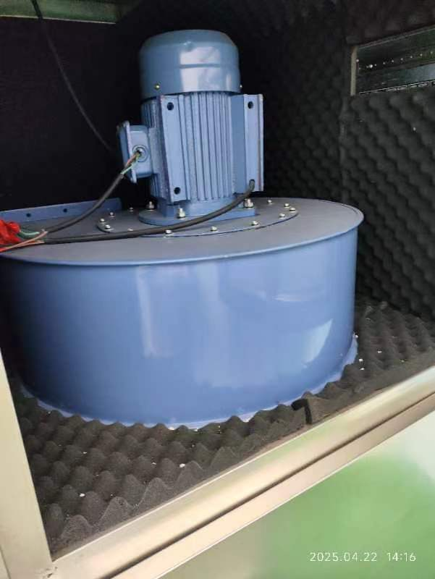 | 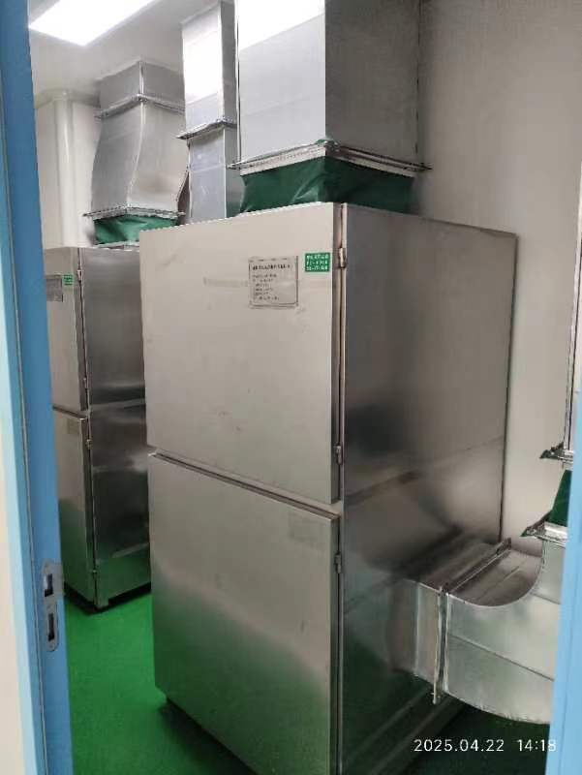
净化车间正压收集+三级过滤
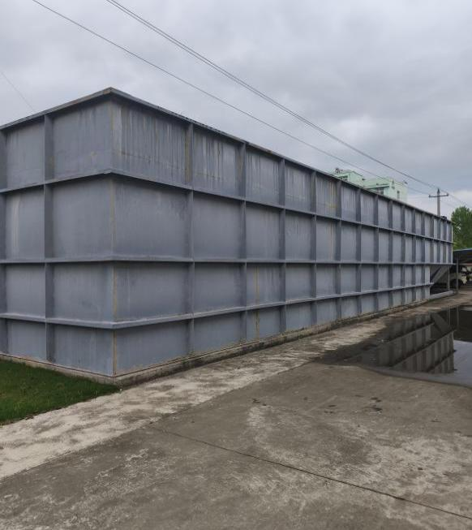 | 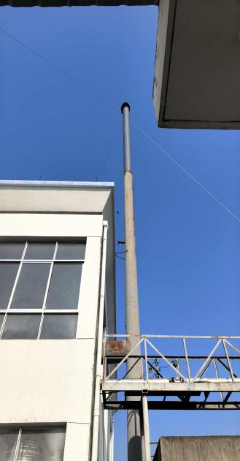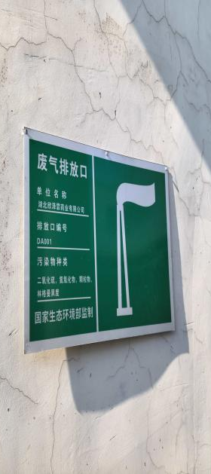
污水处理设施 | 锅炉排气筒
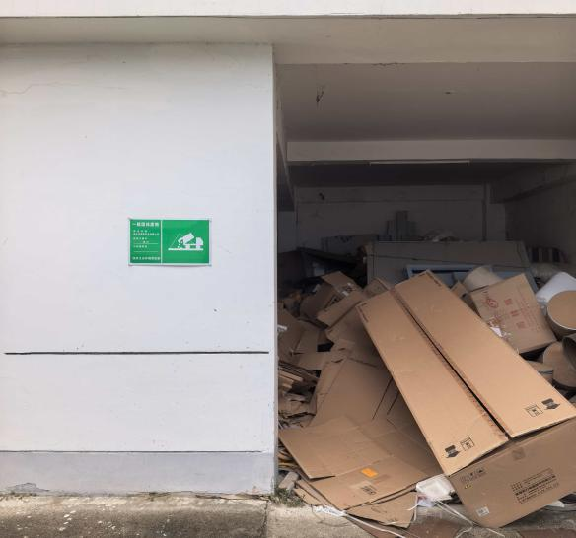 | 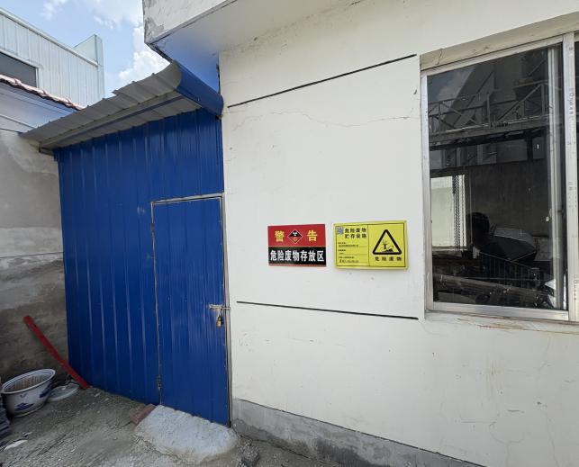
一般固废暂存间 | 危险废物暂存间
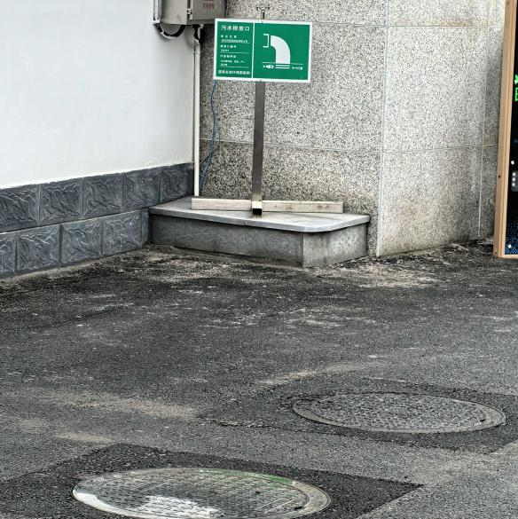 | 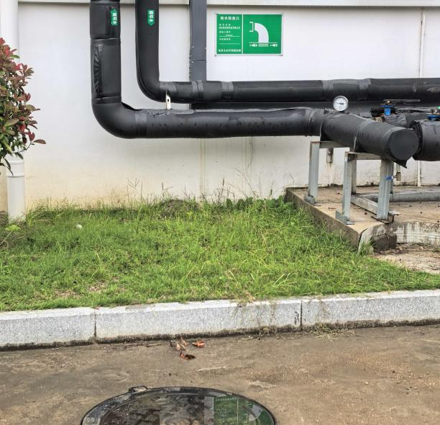
污水排放口 | 雨水排放口
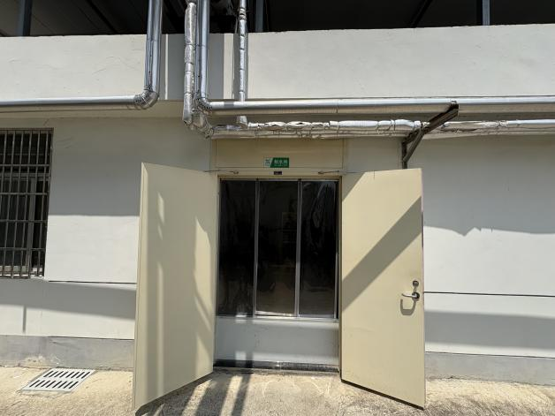
制水间

卫生防护距离落实情况
根据环评要求，项目净化车间、污水处理站的卫生防护距离为100m。根据现场踏勘，净化车间西北侧约125m处为周家咀居民点，北侧172m处为罗田县第八小学，东南侧107米徽州铺。项目卫生防护距离内无环境敏感点，项目卫生防护距离已落实。
项目竣工环境保护验收清单落实情况
该项目环保审批手续齐全，执行了国家环境保护“三同时”的有关规定，做到了环保设施与项目同时设计，同时施工，同时投入运行。对比环评报告表“三同时”竣工验收清单以及项目实际环保措施落实情况如下：
表8-1 项目“三同时”竣工验收清单及环保投资一览表
项目 | 污染源 | 环境保护措施 | 设计环保投资（万元） | 预计处理效果 | 实际采取的环保措施 | 实际环保投资（万元） | 落实情况
废气 | 天然气燃烧废气  （颗粒物  SO₂  NOx  烟气黑度） | 专用烟道+18m烟囱DA001有组织排放 | 25 | 《锅炉大气污染物排放标准》（GB13271-2014）表2 | 专用烟道+18m烟囱DA001有组织排放 | 22 | 基本落实
废气 | 工艺废气（NMHC  颗粒物  HCl） | D级洁净车间正压收集+三级过滤处理后无组织排放，并加强厂区绿化 | 25 | 《大气污染物综合排放标准》（GB16297-1996）表2；  《制药工业大气污染物排放标准》（GB37823-2019）表4、表C.1 | 通过18m高排气筒排放 | 22 | 基本落实
废气 | 质检化验废气（NMHC） | 通风橱收集后无组织排放，并加强区域通风与厂区绿化 | 25 |  | 通风橱收集后无组织排放，并加强区域通风与厂区绿化 | 22 | 基本落实
废气 | 污水处理站恶臭（NH₃  H₂S  臭气浓度） | 加强区域通风与厂区绿化，无组织排放 | 25 | 满足《恶臭污染物排放标准》（GB14554-93）表1 | 区域通风与厂区绿化，无组织排放 | 22 | 基本落实
废气 | 食堂油烟 | 油烟净化装置+专用烟道 | 25 | 满足《饮食业油烟排放标准（试行）》  （GB18483-2001）中表2标准要求 | 油烟净化装置+专用烟道 | 22 | 基本落实
废水 | 洗瓶废水（COD  BOD₅  SS） | 经污水处理站（絮凝沉淀+水解酸化+SBR）处理达标后通过厂区污水总排口DW001排入市政污水管网 | 5 | 《混装制剂类制药工业水污染物排放标准》（GB21908-2008）  表2；  罗田县长源污水处理厂接管标准 | 经污水处理站（絮凝沉淀+水解酸化+SBR）处理达标后通过厂区污水总排口DW001排入市政污水管网 | 5 | 已落实
废水 | 锅炉废水（pH  COD  BOD₅  TDS）
废水 | 设备清洗废水（pH  COD  BOD₅  SS  NH₃-N  TP）
废水 | 质检废水（pH  COD  BOD₅  SS  NH₃-N）
废水 | 车间清洁废水（COD  BOD₅  SS  NH₃-N）
废水 | 纯水制备浓水（COD  BOD₅  TDS）
废水 | 软水制备浓水（COD  BOD₅  TDS）
废水 | 初期雨水（pH  COD  BOD₅  SS  NH₃-N）
噪声 | 生产设备 | 减震、隔声等措施 | 5 | 《工业企业场界噪声标准》（GB12348-2008）  3类（西南侧、西北侧、东北侧）、4类（东南侧） | 选用低噪声设备，车间合理布局，设备进行减震处理，加强设备维护，进行建筑隔声，绿化降噪。 | 5 | 已落实
固体废物 | 废包材 | 暂存一般工业固废暂存间，交由物资回收部门回收 | 3 | 不排入外环境，妥善处置 | 已建一座20m²一般固废暂存间，交由物资回收部门回收 | 3 | 已落实
固体废物 | 废RO膜 | 暂存一般工业固废暂存间，交由厂家回收 | 3 | 不排入外环境，妥善处置 | 已建一座20m²一般固废暂存间，交由厂家回收 | 3 | 已落实
固体废物 | 化学品包装物 | 暂存于危废暂存间，交由有危废处置资质的单位转运处置 | 3 | 不排入外环境，妥善处置 | 已建一座19.94m²危废暂存间，防渗、防风、防雨、防火、防晒。 | 3 | 已落实
固体废物 | 滤渣
固体废物 | 不合格品
固体废物 | 化验废物
固体废物 | 生化污泥
固体废物 | 滤网
固体废物 | 滤尘
固体废物 | 废机油及包装桶
固体废物 | 含油抹布及手套
地下水、土壤 |  | ①重点防渗区：污水处理站及埋地管道、危废暂存间、原料仓库、初期雨水池；  ②一般防渗区：其他生产区域；  ③简单防渗区：办公生活区及厂区道路。 | 2 |  | ①重点防渗区为：污水处理站及埋地管道、危废暂存间、原料仓库、初期雨水池；  ②一般防渗区为：其他生产区域；  ③简单防渗区为：办公生活区及厂区道路。 | 2 | 未落实
环境风险 |  | ①操作人员必须经过专门培训，严格遵守操作规程；  ②远离火种、热源，工作场所严禁吸烟；远离易燃、可燃物；  ③配备相应品种和数量的消防器材及泄漏应急处理设备。 | 10 |  | ①操作人员经过专门培训，严格遵守操作规程；  ②远离火种、热源，工作场所严禁吸烟；远离易燃、可燃物；  ③配备相应品种和数量的消防器材及泄漏应急处理设备。 | 10
环境监测与管理 |  | 设置环保专员加强厂区污染治理设施运行、维护、监督及管理，环境管理人员日常培训、定期进行监测 | 10 |  | 设置了环保专员加强厂区污染治理设施运行、维护、监督及管理，环境管理人员日常培训、定期进行监测 | 10
合计 |  |  | 60 | / | / | 57 | /
表8-2 项目环评批复落实一览表
项目 | 环评批复中提出的环境保护措施 | 环境保护措施的实际执行情况 | 是否落实
建设内容 | 项目位于罗田县经济开发区凤山大道102号，属于扩建项目，拟对现有车间进行改扩建。利用现有GMP综合制剂车间的口服液体制剂生产线生产盐酸托莫西汀口服溶液、左氧氟沙星口服溶液、阿仑膦酸钠口服溶液、肌苷口服液、肌苷口服溶液;利用现有7#车间新建口服液体制剂生产线2条(滴剂生产线)，用于生产阿法骨化醇滴剂、骨化三醇口服溶液，并配套环保、供热、给排水等设施。项目建成后年产盐酸托莫西汀口服溶液5万瓶、左氧氟沙星口服溶液20万瓶、阿仑膦酸钠口服溶液10万瓶、肌苷口服液10万瓶、肌苷口服溶液10万瓶、阿法骨化醇滴剂20万瓶、骨化三醇口服溶液15万瓶。项目总投资18000万元，其中环保投资约60万元，环保投资占总投资的0.33%。 | 项目位于罗田县经济开发区凤山大道102号，属于扩建项目，对现有车间进行改扩建。利用现有GMP综合制剂车间的口服液体制剂生产线生产盐酸托莫西汀口服溶液、左氧氟沙星口服溶液、阿仑膦酸钠口服溶液、阿法骨化醇滴剂、骨化三醇口服溶液；7#车间(滴剂生产线)未设置生产线，并配套环保、供热、给排水等设施。项目建成后年产盐酸托莫西汀口服溶液5万瓶、左氧氟沙星口服溶液20万瓶、阿仑膦酸钠口服溶液10万瓶、阿法骨化醇滴剂24万瓶、骨化三醇口服溶液5万瓶。项目总投资16800万元，其中环保投资约57万元，环保投资占总投资的0.34%。 | 阶段性竣工，已落实
废水 | 严格落实各项废水处理措施。项目运营期间废水主要是生产废水(洗瓶废水、蒸汽冷凝水、锅炉废水、设备清洗废水、质检废水、车间清洁废水、纯水制备浓水、软水制备浓水)和初期雨水。各项废水经公司污水处理站（絮凝沉淀+水解酸化+SBR）处理达到《混装制剂类制药工业水污染物排放标准》(GB21908-2008)表2、罗田县长源污水处理厂接管标准限值要求后，排入罗田县长源污水处理厂深度处理。 | 项目生产废水(洗瓶废水、蒸汽冷凝水、锅炉废水、设备清洗废水、质检废水、车间清洁废水、纯水制备浓水、软水制备浓水)和初期雨水，经公司污水处理站（絮凝沉淀+水解酸化+SBR）处理达到《混装制剂类制药工业水污染物排放标准》(GB21908-2008)表2、罗田县长源污水处理厂接管标准限值要求后，排入罗田县长源污水处理厂深度处理。 | 已落实
废气 | 严格落实各项废气治理措施。项目运营期间主要天然气燃烧废气、工艺废气、质检化验废气和污水处理站恶臭。天然气燃烧废气采用专用烟道收集后经18m烟囱(DA001)有组织排放，外排废气应满足《锅炉大气污染物排放标准》(GB13271-2014)表2中相应控制限值要求；工艺废气应采用D级洁净车间正压收集+三级过滤处理后无组织排放；质检化验废气应采用通风橱收集后无组织排放，加强区域通风与厂区绿化，确保前述两项外排废气满足《大气污染物综合排放标准》(GB16297-1996)表2、《制药工业大气污染物排放标准》(GB37823-2019)表4和表C.1中相应控制限值要求；污水处理站恶臭通过加强区域通风与厂区绿化，无组织排放，外排废气应满足《恶臭污染物排放标准》(GB14554-93)表1中相应控制限值要求。 | 项目运营期间主要为天然气燃烧废气、工艺废气、质检化验废气和污水处理站恶臭。天然气燃烧废气采用专用烟道收集后经18m烟囱(DA001)有组织排放，外排废气应满足《锅炉大气污染物排放标准》(GB13271-2014)表2中相应控制限值要求；工艺废气采用D级洁净车间正压收集+三级过滤处理后无组织排放；质检化验废气采用通风橱收集后无组织排放，加强区域通风与厂区绿化，前述两项外排废气满足《大气污染物综合排放标准》(GB16297-1996)表2、《制药工业大气污染物排放标准》(GB37823-2019)表4和表C.1中相应控制限值要求；污水处理站恶臭通过加强区域通风与厂区绿化，无组织排放，外排废气满足《恶臭污染物排放标准》(GB14554-93)表1中相应控制限值要求。 | 基本落实
噪声 | 严格落实噪声污染防治措施。项目运营期噪声主要是生产设备运行产生的噪声。项目应选用低噪声设备，并采取隔声、减震、设置合理的平面布局等防治措施，确保项目厂界噪声满足《工业企业场界噪声标准》(GB12348-2008)3类(西南侧、西北侧、东北侧)、4类（东南侧）。 | 项目运营期噪声主要是生产设备运行产生的噪声。项目选用低噪声设备，并采取隔声、减震、设置合理的平面布局等防治措施，项目厂界噪声满足《工业企业场界噪声标准》(GB12348-2008)3类(西南侧、西北侧、东北侧)、4类（东南侧）。 | 已落实
固体废物 | 严格落实各项固体废物处理措施。项目运营期固体废物主要是一般固体废物(废包材、废RO膜)和危险废物(化学品包装物、滤渣、不合格品、化验废物、生化污泥、滤尘、滤网、废机油及包装桶、含油抹布及手套)。一般固体废物暂存于一般工业固废暂存间，废RO膜交由厂家回收，废包材交由物资回收部门回收。危险废物应按国家要求暂存于满足《危险废物贮存污染控制标准》(GB18597-2023)相关要求的危险废物贮存间。后续交由有资质的单位进行安全处置。危险废物须做好危险废物情况的记录，记录上须标明危险废物的名称、来源、数量、入库时间、出库时间及接受单位名称。 | 项目运营期固体废物主要是一般固体废物(废包材、废RO膜)和危险废物(化学品包装物、滤渣、不合格品、化验废物、生化污泥、滤尘、滤网、废机油及包装桶、含油抹布及手套)。一般固体废物暂存于一般工业固废暂存间，废RO膜交由厂家回收，废包材交由物资回收部门回收。危险废物暂存满足《危险废物贮存污染控制标准》(GB18597-2023)相关要求。后续交由有资质的单位进行安全处置。危险废物做好危险废物情况的记录，记录上标明危险废物的名称、来源、数量、入库时间、出库时间及接受单位名称。 | 已基本落实
风险防范 | 落实环境风险防范措施。建立健全风险防控体系和事故排放污染物收集系统，确保事故情况下污染物不排入外环境。落实危险废物的储存和运输过程风险防范措施。制定突发环境事件应急预案，按照《企业事业单位突发环境事件应急预案备案管理办法(试行)》(环发[2015]4号)的要求，将环境风险防范和应急预案报黄冈市生态环境局罗田县分局备案。完善环境风险事故预防和应急处理措施，加强职工培训，定期开展环境风险应急防范预案演练，并建立相应的应急联动机制。 | 公司已建立风险防控体系和事故排放污染物收集系统，确保事故情况下污染物不排入外环境。落实了危险废物的储存和运输过程风险防范措施。已制定突发环境事件应急预案。并已备案。完善了环境风险事故预防和应急处理措施，加强职工培训，公司定期开展环境风险应急防范预案演练，建立相应的应急联动机制。 | 已基本落实
监测计划
根据《排污单位自行监测技术指南 总则》（HJ819-2017）、《排污许可证申请与核发技术规范 制药工业-化学药品制剂制造》（HJ1063-2019）、《排污单位自行监测技术指南 中药、生物药品制品、化学药品制剂制造业》（HJ1256-2022）、《排污许可证申请与核发技术规范 锅炉》（HJ953-2018）、《排污单位自行监测技术指南 火力发电及锅炉》（HJ820-2017）等相关规范要求以及环评报告中自行监测要求，建设单位应定期委托第三方对项目排放的污染物进行监测，具体监测内容如下。

监测计划：本项目监测计划见表8-3。
表8-3 监测计划一览表
项目 | 监测点位 | 监测指标 | 监测频次 | 监测机构
无组织废气 | 厂界四周 | 非甲烷总烃、氨、硫化氢、臭气浓度、颗粒物、氯化物 | 每半年监测一次 | 委托第三方有资质监测单位
有组织废气 | DA001 | 颗粒物 | 每年监测一次 | 委托第三方有资质监测单位
有组织废气 | DA001 | 二氧化硫 | 每月监测一次 | 委托第三方有资质监测单位
有组织废气 | DA001 | 氮氧化物 | 每年监测一次 | 委托第三方有资质监测单位
废水 | 废水排放口 | pH、悬浮物、化学需氧量、氨氮、总磷、五日生化需氧量、动植物油、氯化物 | 每季度监测一次 | 委托第三方有资质监测单位
噪声 | 厂界四周 | 等效连续A声级 | 每季度监测一次 | 委托第三方有资质监测单位
（2）监测数据的分析处理与管理
①在监测过程中，如发现某参数有超标异常情况，应分析原因并上报管理机构，及时采取改进或加强污染控制的措施；
②建立合理可行的监测质量保证措施；保证监测数据客观、公正、准确、可靠、不受行政和其它因素的干预；
③定期对监测数据进行综合分析，掌握废气达标排放情况，并向管理机构作出书面汇报；
④建立监测资料档案。

表九 验收监测结论
验收监测结论：
1、环境保护设施调试运行效果
（1）污染物排放监测结果
在验收监测期间的生产负荷满足要求、环保设施运行正常条件下，通过监测结果分析得出以下结论：
该项目落实了环境影响评价建议和审批意见要求，建设单位执行环保“三同时”制度，基本做到了环保设施与主体工程同时设计、同时施工、同时投入使用，落实了提出的污染防治措施和建议及相应环保投资。
①废水监测情况：在验收监测期间，生产负荷满足要求、环保设施运行正常条件下，废水监测结果均满足罗田县长源污水处理厂接管标准。
②废气监测结果：
无组织废气：在验收监测期间，生产负荷满足要求、环保设施运行正常条件下，该项目厂界无组织废气颗粒物、非甲烷总烃排放浓度均能满足《大气污染物综合排放标准》（GB16297-1996）表2中无组织废气排放监控浓度限值：颗粒物1.0mg/m³、非甲烷总烃4.0mg/m³的要求；氨、硫化氢排放浓度满足《恶臭污染物排放标准》（GB14554-93）限值要求：氨1.5mg/m³、硫化氢0.06mg/m³；氯化氢排放浓度满足《制药工业大气污染物排放标准》（GB37823-2019）表4限值要求：氯化氢0.2mg/m³。厂区内无组织废气非甲烷总烃排放浓度满足《制药工业大气污染物排放标准》（GB37823-2019）表C.1排放限值要求：10mg/m³。
有组织废气：在验收监测期间，生产负荷满足要求、环保设施运行正常条件下，该项目中天然气锅炉燃烧废气排放满足《锅炉大气污染物排放标准》（GB13271-2014）限值要求：颗粒物20mg/m³、二氧化硫50mg/m³、氮氧化物200mg/m³。
③噪声监测结果：在验收监测期间，该项目各设施运转正常，厂界东北侧、西南侧、西北侧噪声满足《工业企业厂界环境噪声排放标准》（GB12348-2008）中3类标准：昼间65dB（A）、夜间55dB（A）。厂界东南侧噪声满足《工业企业厂界环境噪声排放标准》（GB12348-2008）中4类标准：昼间70dB（A）、夜间55dB（A）。
④固体废物处置调查情况：一般固体废物主要为废RO膜、废包装材料；危险废物为化学品包装物、滤渣、不合格品、化验废物、生化污泥、滤网、滤尘、废机油及包装桶、含油抹布及手套。废包装材料暂存一般工业固废暂存间交由物资回收部门回收，废反渗透膜暂存一般工业固废暂存间由厂家回收；化学品包装物、滤渣、不合格品、化验废物、生化污泥、滤网、滤尘、废机油及包装桶、含油抹布及手套暂存于危险废物暂存间后交由有资质单位处置。
⑤项目废水、废气污染物排放量满足环评总量批复指标。
2、验收结论
经调查，湖北欣泽霏药业有限公司仿制药基地建设项目验收情况基本落实了环评及批复的要求，并依据验收监测结果，废水、废气、噪声主要污染指标达标排放，固体废物均妥善处置。符合环境保护验收条件，同意通过验收。
3、建议
（1）加强环境管理，做好设备的运行和维护，确保废水、废气、噪声稳定达标排放，并按监测计划定期开展环境监测。
（2）做好重点区域的防渗措施，完善危险废物储存、转运等过程管理的台账记录。
（3）按要求建设初期雨水池、事故应急池。

建设项目工程竣工环境保护“三同时”验收登记表
填表单位（盖章）：湖北欣泽霏药业有限公司 填表人（签字）： 项目经办人（签字）：
建  设  项  目 | 项目名称 | 湖北欣泽霏药业有限公司仿制药基地建设项目 |  |  |  |  |  |  |  |  |  |  |  |  |  |  | 建设地点 |  |  |  | 罗田县经济开发区凤山大道102号
建  设  项  目 | 建设单位 | 湖北欣泽霏药业有限公司 |  |  |  |  |  |  |  |  |  |  |  |  |  |  | 邮编 |  |  |  | 438700 |  | 联系电话 |  |  |  | 15629439860
建  设  项  目 | 行业类别 | C2720化学药品制剂制造 |  |  |  | 建设性质 |  |  | □新建 ☑改扩建 □技术改造 |  |  |  |  |  |  |  | 建设项目开工日期 |  |  |  | 2026年2月 |  | 投入试运行日期 |  |  |  | 2026年3月
建  设  项  目 | 设计生产能力 | 年产盐酸托莫西汀口服溶液5万瓶、左氧氟沙星口服溶液20万瓶、阿仑膦酸钠口服溶液10万瓶、肌苷口服液10万瓶、肌苷口服溶液10万瓶、阿法骨化醇滴剂20万瓶、骨化三醇口服溶液15万瓶。 |  |  |  |  |  |  |  |  |  |  |  |  |  |  | 实际生产能力 |  |  |  | 年产盐酸托莫西汀口服溶液5万瓶、左氧氟沙星口服溶液20万瓶、阿仑膦酸钠口服溶液10万瓶、阿法骨化醇滴剂24万瓶、骨化三醇口服溶液5万瓶。
建  设  项  目 | 投资总概算（万元） | 18000 |  |  | 环保投资总概算（万元） |  |  |  |  |  |  | 60 |  | 所占比例% |  |  | 0.33 |  |  |  | 环保设施设计单位 |  |  | 湖北欣泽霏药业有限公司
建  设  项  目 | 实际总投资（万元） | 16800 |  |  | 实际环保投资（万元） |  |  |  |  |  |  | 57 |  | 所占比例% |  |  | 0.33 |  |  |  | 环保设施施工单位 |  |  | 湖北欣泽霏药业有限公司
建  设  项  目 | 环评审批部门 | 黄冈市生态环境局 |  |  |  | 批准文号 |  |  |  | 黄环05审[2026]6号） |  |  |  | 批准时间 |  |  | 2026年2月28日 |  |  |  | 环评单位 |  |  | 湖北黄达环保技术咨询有限公司
建  设  项  目 | 初步设计审批部门 | / |  |  |  | 批准文号 |  |  |  | / |  |  |  | 批准时间 |  |  | / |  |  |  | 环保设施监测单位 |  |  | 博创检测（湖北）有限公司
建  设  项  目 | 环保验收审批部门 | / |  |  |  | 批准文号 |  |  |  | / |  |  |  | 批准时间 |  |  | /
建  设  项  目 | 废水治理（万元） | 5 | 废气治理(万元) |  |  |  |  | 22 |  | 噪声治理(万元) |  |  |  | 5 |  | 固废治理(万元) |  |  | 3 |  | 绿化及生态(万元) |  |  | 0 |  | 其它(万元) |  |  | 22
污染物排放达标与总量控制  (工业建设项目详填) | 污染物 | 原有排放量(1) |  | 本期工程实际排放浓度(2) |  |  | 本期工程允许排放浓度(3) |  |  |  | 本期工程  产生量  (4) |  | 本期工程自身削减量  (5) |  | 本期工程实际排放量  (6) |  |  | 本期工程核定排放总量(7) |  | 本期工程  “以新带老”削减量(8) |  | 全厂实际  排放总量  (9) |  |  | 区域平衡替代削减量(10) |  |  | 排放增减量(11)
污染物排放达标与总量控制  (工业建设项目详填) | 废水 | / |  | / |  |  | / |  |  |  | 0.3150 |  | / |  | 0.3150 |  |  | / |  | / |  | 0.3150 |  |  | / |  |  | /
污染物排放达标与总量控制  (工业建设项目详填) | 化学需氧量 | / |  | / |  |  | / |  |  |  | 0.158 |  | / |  | 0.158 |  |  | / |  | / |  | 0.158 |  |  | / |  |  | /
污染物排放达标与总量控制  (工业建设项目详填) | 氨氮 | / |  | / |  |  | / |  |  |  | 0.0158 |  | / |  | 0.0158 |  |  | / |  | / |  | 0.0158 |  |  | / |  |  | /
污染物排放达标与总量控制  (工业建设项目详填) | 工业固体废物 | / |  | / |  |  | / |  |  |  | / |  | / |  | / |  |  | / |  | / |  | / |  |  | / |  |  | /
污染物排放达标与总量控制  (工业建设项目详填) | 废气 | / |  | / |  |  | / |  |  |  | / |  | / |  | / |  |  | / |  | / |  |  |  |  | / |  |  | /
污染物排放达标与总量控制  (工业建设项目详填) | 二氧化硫 | / |  | / |  |  | / |  |  |  | 0.00315 |  | / |  | 0.00315 |  |  | / |  | / |  | 0.00315 |  |  | / |  |  | /
污染物排放达标与总量控制  (工业建设项目详填) | 氮氧化物 | / |  | / |  |  | / |  |  |  | 0.1 |  | / |  | 0.1 |  |  | / |  | / |  | 0.1 |  |  | / |  |  | /
污染物排放达标与总量控制  (工业建设项目详填) | 粉尘 | / |  | / |  |  | / |  |  |  | 0.0126 |  | / |  | 0.0126 |  |  | / |  | / |  | 0.0126 |  |  | / |  |  | /
污染物排放达标与总量控制  (工业建设项目详填) | 非甲烷总烃 | / |  | / |  |  | / |  |  |  | / |  | / |  | / |  |  | / |  | / |  | / |  |  | / |  |  | /
污染物排放达标与总量控制  (工业建设项目详填) | 与项目有关的其  它特征污染物 | / |  | / |  |  | / |  |  |  | / |  | / |  | / |  |  | / |  | / |  | / |  |  | / |  |  | /
污染物排放达标与总量控制  (工业建设项目详填) | 与项目有关的其  它特征污染物 | / |  | / |  |  | / |  |  |  | / |  | / |  | / |  |  | / |  | / |  | / |  |  | / |  |  | /
注：1、排放增减量：（+）表示增加，（-）表示减少。 2、（11）=（6）-（8）-（10），（9）=（4）-（5）-（8）-（10）+（1）。3、计量单位：废水排放量——万吨／年；废气排放量——万标立方米/年；工业固体废物排放量——万吨／年；水污染物排放浓度——毫克／升；大气污染物排放浓度——毫克／立方米；水污染物排放量——吨／年；大气污染物排放量——吨／年

